Drone và tác chiến quân sự

Nguyễn Phước Lộc
Loc Nguyen’s Academic Network, Vietnam
Email: ng_phloc@yahoo.com
Homepage: www.locnguyen.net

Tóm tắt
Giao thông vận tải (GTVT) là huyết mạch quốc gia, hạ tầng cơ sở của phát triển kinh tế, đầu mối của phúc lợi xã hội, điểm nhìn của an ninh, vận hành sức mạnh lực lượng vũ trang và GTVT đi lại giữa dân sự và quân sự, tương tác theo những chiều hướng mạn đàm rằng chưa thể hiểu hết vì năng lực khai mở cũng như khoanh vùng ngoại trừ tầm mức quan trọng của GTVT luôn phải được quan tâm. GTVT có ba hình thức gồm đường thủy/biển, đường bộ/sắt và hàng không mà không thể giảm nhẹ bất cứ hình thức nào vì đường thủy/biển ưu thế số lượng, đường bộ/sắt ưu thế thuận tiện và hàng không ưu thế tốc độ nhưng hàng không có tiềm năng lớn nhất còn nhiều dư địa do sự phát triển của công nghệ. Drone, UAV hay máy bay không người lái hiện đang phát triển mạnh mẽ phục vụ quân sự lẫn dân sự nhưng ứng dụng của drone trong dân sự còn nằm ở mức tiện ích nên rất có khả năng sẽ gia nhập vào mạng lưới giao thông hàng không, trước tiên là nâng cấp tiện ích giao hàng của drone. Hơn nữa những phương tiện giao thông tự động (không người lái) hiện đang phát triển và khả năng tự hành thuộc về bản chất phát triển của drone và drone hoạt động thuận tiện ở nhiều địa hình. Bài viết này giới thiệu một số nét cơ bản của drone cùng những ứng dụng của nó trong tác chiến quân sự – drone nằm trong điểm nhìn của an ninh như là phương tiện giao thông nhưng cũng là vũ khí chiến đấu ngày càng chứng tỏ tính hiệu quả.
Từ khóa: drone, UAV, phương tiện bay không người lái, tác chiến drone.

1. Giới thiệu drone
Drone là thuật ngữ thường dùng để chỉ thiết bị hoặc phương tiện bay không người lái (unmanned aerial vehicle – UAV) có thể bay tự động được điều khiển từ xa hoặc theo chương trình lập trình sẵn (nguồn tham khảo: ChatGPT). Hai thuật ngữ UAV và drone tương đương nhau và được dùng trao đổi lẫn nhau trong bài nghiên cứu này. Một định nghĩa chính thức rằng (Wikipedia, Unmanned aerial vehicle, 2002) drone hay UAV là phương tiện bay bằng năng lượng trên không, không có tác vụ hỗ trợ người lái trực tiếp cũng như không có người bên trong, có lực nâng là khí động lực, có thể bay tự động / bay tự hành hoặc được điều khiển từ xa, có thể được sử dụng một lần – bị hủy sau khi hoàn thành nhiệm vụ hoặc tái sử dụng, có thể mang hoặc không mang vũ khí. Theo định nghĩa này thì tên lửa mang đầu nổ không phải drone vì bản thân tên lửa là một loại đạn nhưng tên lửa tự hành – tên lửa tự tìm diệt mục tiêu thường được gọi là drone tự sát (kamikaze drone) trên truyền thông đại chúng. Drone bắt đầu trong lĩnh vực quân sự vào đầu thế kỷ XX những năm 1920, ban đầu làm mục tiêu mồi di động cho những cuộc thử súng trên tàu chiến, sau đó được phát triển cho những nhiệm vụ quân sự khó khăn và nguy hiểm đối với con người. Khi công nghệ cải thiện và giá thành giảm, drone bước vào dân sự với những lĩnh vực đầy tiềm năng như chụp ảnh / quay phim trên không, nông nghiệp chính xác, giám sát môi trường / rừng / sông ngòi, hỗ trợ lực lượng cảnh sát, kiểm tra cơ sở hạ tầng, theo dõi buôn lậu, giao hàng và những hoạt động giải trí như đua drone. Một số UAV tự hành áp dụng những công nghệ tiên tiến như tính toán đám mây, thị giác máy tính, trí tuệ nhân tạo, học máy, học sâu cho phép chúng thực hiện nhiệm vụ với sự can thiệp rất ít của con người. Một thuật ngữ tương tự với drone và UAV là phương tiện / thiết bị bay điều khiển từ xa (remotely piloted aerial vehicle – RPAV) mặc dù thuật ngữ RPAV này chưa hoàn toàn chính xác vì một số drone tự hành cao có thể hoạt động theo chương trình định sẵn hoặc người dùng chỉ cần giao nhiệm vụ – gần như không có sự can thiệp của con người. Hệ thống thiết bị bay không người lái (unmanned aircraft system – UAS) (Wikipedia, Unmanned aerial vehicle, 2002) chỉ một hệ thống bao gồm một trạm điều khiển mặt đất, một hệ thống thông tin liên lạc và một tập hợp nhiều drone; như vậy drone là một thành phần của UAS. Một số tổ chức quan trọng định chuẩn UAV gồm có: Bộ Quốc Phòng Hoa Kỳ (United States Department of Defense – DoD), Cục Hàng không Liên bang Hoa Kỳ (Federal Aviation Administration – FAA), Tổ chức Hàng không Dân dụng Quốc tế (International Civil Aviation Organization – ICAO), Tổ chức Hàng không Dân dụng Vương Quốc Anh (British Civil Aviation Authority – CAA). Bài nghiên cứu này dịch và tổng hợp từ một số nguồn tài liệu trên internet, đặc biệt là Wikipedia, ChatGPT và Bing chat.
UAV gồm ba bộ phận chính: 1) thân drone chứa hệ thống điều khiển, cảm biến và pin, 2) cơ cấu chấp hành (actuator – động cơ cánh quạt hoặc động cơ phản lực) tạo lực nâng và điều khiển độ cao và hướng bay, và 3) bộ điều khiển từ xa giúp người dùng điều khiển drone từ xa với lưu ý rằng ứng dụng trên điện thoại thông minh có thể hoạt động như bộ điều khiển từ xa (nguồn ChatGPT). Bộ Quốc Phòng Hoa Kỳ phân loại UAV dựa theo các thông số như kích cỡ, tầm bay, độ dài, trọng lượng, mức độ tự hành, độ cao bay. Theo kích cỡ, drone gồm năm nhóm (Wikipedia, Unmanned aerial vehicle, 2002): 1) nhóm nhỏ có trọng lượng cất cánh nhỏ hơn 9.1kg bay ở độ cao nhỏ hơn 370m với tốc độ nhỏ hơn 190km/giờ, 2) nhóm trung bình có trọng lượng khoảng 9kg – 25kg bay ở độ cao nhỏ hơn 1100m với tốc độ nhỏ hơn 460km/giờ, 3) nhóm lớn có trọng lượng khoảng 25kg – 600kg bay ở độ cao nhỏ hơn 5500m với tốc độ nhỏ hơn 460km/giờ, 4) nhóm lớn hơn có trọng lượng lớn hơn 600kg bay ở độ cao nhỏ hơn 5500m với tốc độ bất kỳ, và 5) nhóm lớn nhất như nhóm lớn hơn. Theo tầm bay – khoảng cách bay tối đa, drone gồm năm nhóm (Wikipedia, Unmanned aerial vehicle, 2002): 1) nhóm tầm rất gần có tầm bay nhỏ hơn 5km với thời gian bay khoảng 0.5 giờ – 0.75 giờ, 2) nhóm tầm gần có tầm bay khoảng 5km – 50km với thời gian bay khoảng 1 giờ – 6 giờ, 3) nhóm tầm ngắn có tầm bay khoảng 50km – 150km với thời gian bay khoảng 8 giờ – 12 giờ, 4) nhóm tầm trung bình có tầm bay khoảng 150km – 650km với thời gian bay khoảng 12 giờ – 36 giờ / 48 giờ, và 5) nhóm tầm dài có tầm bay lớn hơn 650km với thời gian bay lớn hơn 36 giờ / 48 giờ. Theo độ dài / sải cánh, drone gồm bốn nhóm (Wikipedia, Unmanned aerial vehicle, 2002): 1) nhóm rất nhỏ có độ dài / sải cánh nhỏ hơn 50cm, 2) nhóm nhỏ có độ dài / sải cánh khoảng 50cm – 2m, 3) nhóm trung bình có độ dài / sải cánh khoảng 5m – 10m, và 4) nhóm lớn có độ dài / sải cánh lớn hơn 10m. Theo trọng lượng, drone gồm năm nhóm (Wikipedia, Unmanned aerial vehicle, 2002): 1) nhóm cực nhỏ có trọng lượng nhỏ hơn 250g, 2) nhóm rất nhỏ có trọng lượng khoảng 250g – 2kg, 3) nhóm nhỏ có trọng lượng khoảng 2kg – 25kg, 4) nhóm trung bình có trọng lượng khoảng 25kg – 150kg, và 5) nhóm lớn có trọng lượng lớn hơn 150kg. Theo mức độ tự hành, Tổ chức Hàng không Dân dụng Quốc tế (ICAO) phân loại nhưng thiết bị / phương tiện bay không có tổ lái có mức độ tự hành (autonomy) từ thấp nhất là được điều khiển từ xa (remotely piloted) đến cao nhất là có khả năng tự hành rất tốt – hoạt động theo lệnh đặt nhiệm vụ hoặc chương trình định sẵn (Wikipedia, Unmanned aerial vehicle, 2002). Một số UAV có mức độ tự hành trung bình, ví dụ như được điều khiển từ xa nhưng có khả năng trở về căn cứ / trạm điều khiển tự động, một ví dụ khác là UAV có hỗ trợ hệ thống tự lái (autopilot assistance). Như vậy mức độ tự hành liên quan đến sự can thiệp của con người, khả năng tự hành càng cao càng ít có sự can thiệp của con người. Theo độ cao bay, UAV có thể được phân thành những nhóm sau: 1) kiểu cầm tay có độ cao 600m với tầm bay 2km, 2) kiểu độ cao gần có độ cao 1500m với tầm bay 10km, 3) kiểu NATO có độ cao 3000m với tầm bay 50km, 4) kiểu chiến thuật có độ cao 5500m với tầm bay 160km, 5) kiểu MALE (cao trung bình & tầm xa – medium altitude & long endurance) có độ cao 9000m với tầm bay 200km, 6) kiểu HALE (độ cao lớn & tầm xa – high altitude & long endurance) có độ cao 9100m với tầm bay tùy ý, 7) tốc độ siêu thanh từ Mach 1 – Mach 5+ có độ cao 15200m với tầm bay vượt 200km. Một số tổ chức phân loại UAV theo tiêu chuẩn hỗn hợp, ví dụ quân đội Hoa Kỳ phân loại drone dựa trên tổng hợp những thông số về trọng lượng, độ cao bay và tốc độ.
Theo ChatGPT, lịch sử phát triển drone gồm ba giai đoạn và hướng phát triển tương lai: 1) giai đoạn tiền thân vào thế kỷ 19 và trong thế kỷ 20 khi UAV lần đầu được phát triển nhưng không được ứng dụng rộng rãi và trong Thế chiến II quân đội có thử nghiệm UAV và sử dụng chúng trong những nhiệm vụ đơn giản như trinh sát, 2) giai đoạn phát triển ban đầu khi UAV chính thức được nghiên cứu và phát triển sau Thế chiến II, đặc biệt vào những năm 1950 và 1960 và UAV được sử dụng rộng rãi cho những mục đích quân sự như trinh sát, giám sát và thăm dò trong suốt thập niên 1960, 3) giai đoạn nở rộ trong thời kỳ hiện đại từ những năm 1990 trở đi với sự phát triển vượt bậc của công nghệ nên UAV có một giai đoạn phát triển đáng kể, ví dụ như áp dụng những phát minh cơ điện tử như cảm biến vào UAV và trong giai đoạn này, UAV cũng có nhiều ứng dụng vào dân sự như giám sát môi trường và quản lý tài nguyên, 4) hướng phát triển tương lai từ bây giờ là UAV sẽ tích hợp những phát minh về tự động hóa và trí tuệ nhân tạo đồng thời sẽ có những nghiên cứu về các ứng dụng mới của UAV. Theo Wikipedia, UAV trong giai đoạn tiền thân được phát triển khá lâu từ thế kỷ 19 với những ghi nhận ban đầu trong trận Novara 1849, lúc đó đế quốc Áo tung hàng trăm khí cầu nhằm đốt cháy thành phố bị vây hãm nhưng rất nhiều khí cầu bị lạc mục tiêu do gió đổi hướng. Năm 1903 tại Viện Hàn Lâm Khoa Học Paris, Leonardo Torres Quevedo – một kỹ sư người Tây Ban Nha đã giới thiệu Telekino – một hệ thống điều khiển dựa trên sóng radio nhằm thí nghiệm thiết bị bay mà không gây nguy hiểm cho người vì thiết bị này tất nhiên không có người lái (Wikipedia, Unmanned aerial vehicle, 2002). Drone được phát triển đáng kể vào những năm 1900 với mục tiêu ban đầu là mục tiêu tập luyện cho việc huấn luyện quân đội – mục tiêu di động cho những cuộc thử súng. Năm 1916 Archibald Montgomery Low – một kỹ sư người Anh cho ra đời “Aerial Target” – một UAV có động cơ đầu tiên theo mô hình thiết kế máy bay một cặp cánh (monoplane) của Geoffrey de Havilland (Wikipedia, Unmanned aerial vehicle, 2002). Drone “Aerial Target” của Montgomery Low đã bay theo sự điều khiển bởi hệ thống điều khiển radio của ông ta vào năm 1917. Montgomery Low tiếp nối sự thành công bằng phát triển UAV có động cơ nhanh hơn với mục đích tấn công tàu và bến cảng. Quân đội Anh tiếp tục sự phát triển ngành hàng không quân dụng sau những phát minh của Montgomery Low và cho ra đời một phi đội 400 máy bay huấn luyện de Havilland 82 Queen Bee vào năm 1935 nhưng de Havilland 82 Queen Bee không phải UAV mà chúng là những máy bay có người lái hai tầng cánh. Nhà phát minh thiên tài Nikola Tesla đã mô tả một thiết kế cho thiết bị bay chiến đấu không có tổ lái, làm cảm hứng cho Charles Kettering – một kỹ sư người Mỹ phát triển một UAV gọi là Kettering Bug tại thành phố Dayton bang Ohio nước Mỹ với dự án Hewitt-Sperry Automatic Airplane nhằm phát triển những máy bay chiến đấu cho nước Mỹ trong Thế chiến I (Wikipedia, Unmanned aerial vehicle, 2002). Kettering Bug là một UAV mang chất nổ tấn công vào mục tiêu được xác định trước. Năm 1935 Reginald Denny – một ngôi sao điện ảnh, phi công và là nhà tiên phong phát triển drone đã phát triển một UAV điều khiển từ xa bằng sóng radio (Wikipedia, Unmanned aerial vehicle, 2002). Những nhà nghiên cứu Liên Xô phát triển Tupolev TB-1 – một loại máy bay ném bom cỡ lớn vào cuối những năm 1930 nhưng Tupolev TB-1 không phải UAV (Wikipedia, Unmanned aerial vehicle, 2002). Vào năm 1940 Reginald Denny thành lập công ty Radioplane Company để phát triển những mẫu UAV trong suốt Thế chiến II (1939 – 1945) phục vụ cả hai nhiệm vụ huấn luyện súng phòng không và tác chiến bằng máy bay. Đức Quốc Xã cũng sản xuất và sử dụng nhiều UAV điển hình như mẫu Argus As 292 và bom bay V-1 nhưng V1 chưa hẳn là drone, đúng hơn V-1 là tiền thân của tên lửa hành trình (Wikipedia, Unmanned aerial vehicle, 2002). Ý cũng phát triển một phiên bản drone đặc biệt của máy bay ném bom Savoia-Marchetti SM.79 nhưng được điều khiển từ xa (Wikipedia, Unmanned aerial vehicle, 2002). Nhìn chung drone không được sử dụng rộng rãi trong giai đoạn tiền thân trước và trong Thế chiến II. Giai đoạn ban đầu sau Thế chiến II (Wikipedia, Unmanned aerial vehicle, 2002) chứng kiến sự phát triển một số thiết bị không người lái như tên lửa không đối đất JB-4 định hướng bằng lệnh radio của Mỹ, drone mục tiêu GAF Jindivik của Úc, drone mục tiêu Ryan Firebee (năm 1951) của Mỹ. Lưu ý drone mục tiêu (target drone) là một loại drone được điều khiển từ xa chuyên dụng cho việc huấn luyện tác chiến phòng không. Theo ChatGPT, drone mục tiêu mô phỏng những mục tiêu như máy bay địch dành cho việc huấn luyện hoặc thử nghiệm hệ thống phòng không như tên lửa đất đối không, như vậy sẽ chấp nhận những drone mục tiêu bị hủy trong quá trình huấn luyện và tất nhiên drone mục tiêu luôn được điều khiển từ xa. Công ty hàng không dân dụng và quân dụng Beechcraft của Mỹ giới thiệu mẫu drone mục tiêu Model 1001 cho hải quân Mỹ vào năm 1955 (Wikipedia, Unmanned aerial vehicle, 2002). Không lực Hoa Kỳ bắt đầu lên kế hoạch sử dụng máy bay không người lái hoạt động gần như máy bay chiến đấu thay vì như drone mục tiêu từ những quan ngại mất phi công sau các vụ máy bay chiến đấu bị rơi, đặc biệt sau vụ Liên Xô bắn hạ máy bay do thám U-2 của Hoa Kỳ vào năm 1960 (Wikipedia, Unmanned aerial vehicle, 2002). Lúc đó Mỹ thiết lập dự án mang mật danh Red Wagon tập trung nghiên cứu những UAV chiến đấu với sự ra đời các mẫu Ryan Model 147, Ryan AQM-91 Firefly, Lockheed D-21 (Wikipedia, Unmanned aerial vehicle, 2002). Trong suốt cuộc chiến Attrition (1967 – 1970) ở Trung Đông, tình báo Israeli bắt đầu thử nghiệm UAV chiến thuật trang bị camera do thám đã chụp được những bức ảnh quan trọng về kênh đào Suez, đây cũng là lần đầu tiên một drone chiến thuật có thể cất và hạ cánh với đường băng ngắn không như những drone chiến thuật động cơ phản lực cần đường băng dài (Wikipedia, Unmanned aerial vehicle, 2002). Trong cuộc chiến Yom Kippur năm 1973, Israeli sử dụng UAV tung mồi giả khiến đối phương tiêu hao những tên lửa phòng không đắt giá, sau đó một vài người chủ chốt trong nhóm triển khai những UAV này thành lập một công ty ứng dụng và phát triển UAV quân sự vào mục đích thương mại, mở đầu chương phát triển những UAV mang thương hiệu Israeli (Wikipedia, Unmanned aerial vehicle, 2002). Cũng trong cuộc chiến Yom Kippur năm 1973, Israeli phát triển một loại UAV trinh sát tên IAI Scout có khả năng giám sát thời gian thực, sau này giúp Israeli trong cuộc chiến Lebanon 1982 (Wikipedia, Unmanned aerial vehicle, 2002). Đến năm 1987 Israeli trong những cuộc thử nghiệm đã khẳng định hiệu quả của việc sử dụng UAV như những máy bay chiến đấu tinh gọn đầy hiệu năng. Giai đoạn UAV phát triển nở rộ vào những năm 1990 trở đi, thu hút sự quan tâm của quân đội Hoa Kỳ với sự phát triển vượt bậc của công nghệ, đặc biệt những công nghệ thu nhỏ thiết bị nhưng không giảm hiệu năng. Người Mỹ đã tài trợ trung tâm chống khủng bố đặt bên trong Cục Tình báo Trung ương (CIA) tận dụng công nghệ drone hiện đại để đối phó với khủng bố. Bộ Quốc phòng Hoa Kỳ (DoD) đã ký một hợp đồng với tập đoàn phát triển hàng không vũ trụ và quốc phòng AAI đặt trụ sở tại bang Maryland – Hoa Kỳ cùng với một công ty Israeli tên Malat, theo đó hải quân Hoa Kỳ mua những UAV tiên tiến – sản phẩm hợp tác phát triển giữa AAI và Malat và những UAV này phục vụ chiến trường cuộc chiến vùng Vịnh năm 1991 đã chứng tỏ được khả năng chiến đấu tốt của chúng cùng giá thành rẻ và không có nguy cơ tổn thất tổ lái khi triển khai (Wikipedia, Unmanned aerial vehicle, 2002). Những thế hệ UAV mà Mỹ và Israeli hợp tác phát triển vào những năm 1990 có chức năng giám sát nhưng được trang bị vũ khí có khả năng chiến đấu như General Atomics MQ-1 Predator được trang bị tên lửa không đối đất AGM-114 Hellfire (Wikipedia, Unmanned aerial vehicle, 2002). Liên minh EU đã triển khai dự án CAPECON từ 1/5/2002 đến 31/12/2005 nhằm phát triển UAV. Không lực Hoa Kỳ (USAF) vào năm 2012 đã triển khai sử dụng7494 UAV và UAV trở thành một trong ba thiết bị bay chủ yếu của USAF và Cục Tình báo Trung ương Hoa Kỳ (CIA) cũng triển khai sử dụng UAV. Đến năm 2013 có ít nhất 50 quốc gia sử dụng UAV, trong đó Trung Quốc, Iran, Israel, Pakistan và Thổ Nhĩ Kỳ đã phát triển những thiết kế và biến thể riêng của UAV (Wikipedia, Unmanned aerial vehicle, 2002). Từ đó drone không ngừng được triển khai và hướng phát triển tương lai của drone tập trung vào ứng dụng công nghệ mới và công nghệ thông minh cùng với ứng dụng drone vào dân sự và thương mại, ví dụ vào năm 2021 một loại drone bốn cánh quạt được gọi trực thăng quadcopter phục vụ nhu cầu giải trí như một đồ chơi công nghệ, tuy nhiên việc ứng dụng drone vào thương mại và hàng không dân dụng gặp một số trở ngại về tính tự hành và môi trường dân dụng cần sự giám sát thường xuyên hơn khi điều khiển drone. Năm 2020 một drone quân sự tên Kargu 2 đã thực hiện tác vụ săn tìm và tấn công mục tiêu là con người tại Lybia, mở đầu chương mới của những robot tự hành tìm-diệt được trang bị vũ khí chết người (Wikipedia, Unmanned aerial vehicle, 2002). Công nghệ drone tự hành phát triển đáng kể như drone quân sự Bayraktar TB2 do Thổ Nhĩ Kỳ sản xuất hoạt động gần như máy bay chiến đấu thực thụ nhưng không có người lái (Wikipedia, Unmanned aerial vehicle, 2002). Hướng phát triển tương lai của drone cũng nhằm phục vụ nhu cầu nghiên cứu khoa học, cụ thể trực thăng Ingenuity – một drone tự hành do Cơ quan Hàng không và Vũ trụ Hoa Kỳ (NASA) phát triển hoạt động trên sao Hỏa từ năm 2021 đến năm 2024
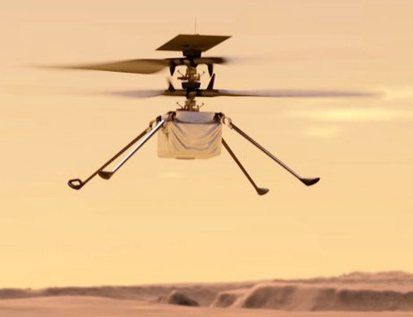
Hình 1.1. Trực thăng Ingenuity của NASA (nguồn Wikipedia)
với sứ mệnh thám hiểm sao Hỏa. Hiện tại tàu không gian Dragonfly – một loại robot tự hành tương tự drone Ingenuity đang được NASA phát triển với sứ mệnh tiếp cận và khảo sát bề mặt mặt trăng Titan của hành tinh Saturn trong hệ mặt trời, dự định drone tự hành Dragonfly này được hoàn thành vào năm 2027 và sẽ mất nhiều năm để gởi Dragonfly đến hành tinh Saturn vốn xa hơn sao Hỏa trong hệ mặt trời (Wikipedia, Unmanned aerial vehicle, 2002).

2. Thiết kế kỹ thuật drone
Những thiết bị bay có tổ lái hay không có tổ lái đều chia sẻ chung thiết kế kỹ thuật của một số thành phần cấu tạo vật lý tương tự (Wikipedia, Unmanned aerial vehicle, 2002) ngoại trừ rằng UAV không có buồng lái cho tổ lái và cửa sổ và cũng không có hệ thống kiểm soát môi trường (environmental control system) vì UAV không cần duy trì và điều chỉnh các thông số môi trường như nhiệt độ, độ ẩm, áp suất, chất lượng không khí cho tổ lái và phi hành đoàn do UAV không chở người. Một số UAV dân sự cũng không hỗ trợ hệ thống an toàn sự sống (life-critical system). Quá trình giảm kích thước các thiết bị công nghệ, đặc biệt với động cơ cỡ nhỏ, rất quan trọng đối với UAV, để giảm tối đa kích thước cũng như tải trọng. UAV có thể mang thêm một số thiết bị phụ như camera cho những tác vụ cụ thể và drone quân sự có thể mang vũ khí như súng máy, lựu đạn, bom, tên lửa. Nhìn chung thiết kế kỹ thuật tổng quát của UAV gồm 6 thành phần chính (nguồn Bing Chat):
- Khung (frame) chịu lực làm bằng hợp kim nhẹ, sợi carbon hoặc nhựa cứng chứa và kết nối các thành phần khác lại với nhau.
- Bộ điều khiển (flight controller – FC) là bộ não của drone tiếp nhận và xử lý tín hiệu từ cảm biến đồng thời điều khiển cơ cấu chấp hành (động cơ) để drone hoạt động đúng và ổn định. Một số drone có bộ điều khiển tích hợp hẳn các cảm biến như cảm biến định vị GPS, gia tốc kế.
- Các cảm biến (sensors) đo thông tin và tín hiệu từ môi trường như: cảm biến định vị GPS xác định vị trí và độ cao của drone, bộ cảm biến IMU (Inertial Measurement Unit) đo gia tốc và góc quay của drone, cảm biến áp suất đo áp suất môi trường. Cảm biến rất quan trọng giúp bộ điều khiển phản ứng chính xác với môi trường và điều kiện bên ngoài nên một số cảm biến được tích hợp vào bộ điều khiển bay.
- Cơ cấu chấp hành (actuator) gồm động cơ & cánh quạt tạo lực nâng để drone bay với lưu ý rằng mặc dù nhiều UAV có động cơ cánh quạt nhưng một số UAV dùng động cơ phản lực. Một UAV động cơ cánh quạt phổ biến là quadcopter (https://en.wikipedia.org/wiki/Quadcopter) còn được gọi trực thăng quadrotor gồm bốn cánh quạt và mỗi cánh quạt có động cơ (motor) riêng.
- Nguồn năng lượng (engine supply) cung cấp năng lượng để cơ cấu chấp hành hoạt động, đối với UAV cánh quạt thì nguồn năng lượng thường là pin (pin lithium hoặc pin nhiên liệu), riêng UAV phản lực thì nguồn năng lượng có thể nhiên liệu hóa thạch (xăng, dầu) hoặc khí thiên nhiên.
- Hệ thống truyền thông (communication system) truyền dữ liệu / tín hiệu giữa UAV và bộ điều khiển từ xa hoặc trạm điều khiển mặt đất. Nhắc lại, hệ thống thiết bị bay không người lái UAS (Wikipedia, Unmanned aerial vehicle, 2002) chỉ một hệ thống bao gồm trạm điều khiển mặt đất, hệ thống truyền thông và UAV. Theo quy ước, bộ điều khiển từ xa (remote controller) thuộc hệ thống truyền thông mặc dù bộ điều khiển từ xa do người dùng điều khiển. Hệ thống truyền thông sử dụng tín hiệu radio, wi-fi, bluetooth hoặc 4G/5G. Đối với điều khiển từ xa (Wikipedia, Unmanned aerial vehicle, 2002), camera và kết nối video thay thế cửa sổ buồng lái và lệnh tín hiệu số thay thế điều khiển vật lý của phi công trong buồng lái. Một số UAV tự hành cao có phần mềm tự lái (autopilot).
Hình sau đây là bản thiết kế cơ bản của drone (Wikipedia, Unmanned aerial vehicle, 2002):
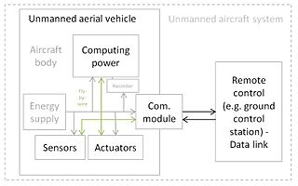
Hình 2.1. Thiết kế kỹ thuật UAV
Một số UAV còn có thêm những thiết bị khác như camera, cảm biến hồng ngoại và con quay hồi chuyển, ví dụ camera giúp drone chụp ảnh và quay video đặc biệt quan trọng với drone chuyên dụng như drone chụp ảnh trên không, drone trinh sát trong quân sự. Cảm biến hồng ngoại giúp giám sát vào ban đêm. Con quay hồi chuyển (glimbal) giúp giảm rung và chấn động bảo đảm drone ổn định trong quá trình bay. Drone quân sự còn mang thêm vũ khí.
Do UAV không có tổ lái và phi hành đoàn nên thiết kế khung UAV tập trung vào tối ưu tải trọng và nhiệm vụ, ví dụ, có hai thiết kế khung tối ưu như: 1) khung đa cánh (multirotor frame) hay khung cánh quay như quadcopter bốn cánh quạt, hexacopter sáu cánh quạt và octocopter tám cánh quạt, trong đó các cánh quạt hoạt động độc lập tạo lực nâng, lực đẩy và điều chỉnh hướng bay cùng độ cao, 2) khung cánh cố định (fixed-wing frame) có một hoặc nhiều cánh cố định và dùng động cơ phản lực tạo lực nâng và đẩy như máy bay truyền thống (nguồn ChatGPT). Hình sau minh họa một trực thăng quadrotor (nguồn Amazon):
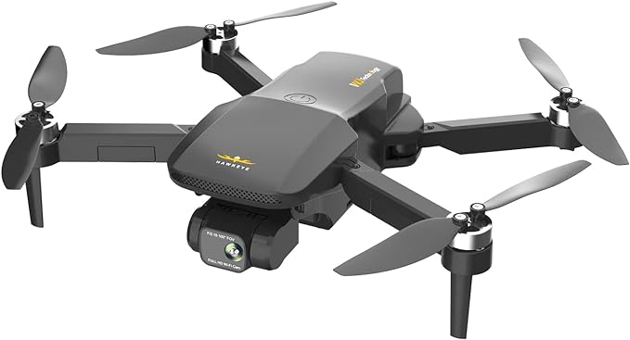
Hình 2.2. Trực thăng quadrotor (quadcopter)
Thiết kế khung đa cánh như quadcopter phù hợp với động cơ điện sẽ được đề cập trong phần động cơ điện cánh quạt.
Thiết kế khung cánh cố định phù hợp với máy bay đường dài, ví dụ điển hình là thân cánh hợp nhất hay thiết kế cánh bay (flying wing) và thiết kế thân cánh hỗn hợp (blended wing body). Thay vì thân máy bay tách và ghép riêng với cánh máy bay, thiết kế cánh bay sẽ tích hợp thân máy bay, đuôi máy bay và cánh máy bay thành một thiết kế hình vuông, hình bầu dục hoặc hình tam giác (nguồn ChatGPT) như nguyên một cánh diều. Thiết kế cánh bay có những ưu điểm sau: 1) tăng hiệu suất bay và tiết kiệm nhiên liệu do giảm trọng tượng và diện tích, 2) khả năng tải lớn cũng do việc giảm trọng lượng và diện tích của thân và cánh vì phần giảm này sẽ được bù lại tải trọng mang thêm, 3) thiết kế cánh bay ít góc cạnh nên giúp giảm chấn động, giảm tiếng ồn và giảm khả năng bị radar phát hiện đối với drone quân sự. Đặc biệt khả năng giảm bị radar phát hiện do thiết kế cánh bay ít góc cạnh (dạng phẳng) giảm phản xạ sóng radar và diện tích tiếp xúc với sóng radar cũng giảm (không có cánh riêng). Hình sau mô tả một thiết kế cánh bay:
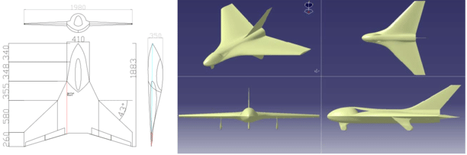
Hình 2.3. Thiết kế cánh bay (nguồn ResearchGate)
Một số thiết kế cánh bay của German Horten:
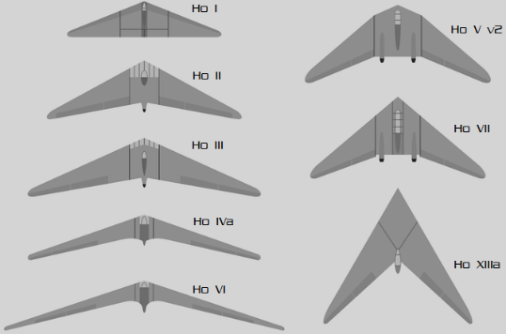
Hình 2.4. Thiết kế cánh bay của German Horten (nguồn AirVectors)
Hình sau mô tả một cánh bay đang hoạt động:
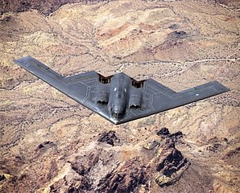
Hình 2.5. Một cánh bay đang hoạt động (nguồn Wikipedia)
Thiết kế thân cánh hỗn hợp (blended wing body) tương tự thiết kế cánh bay vì cả hai đều tích hợp thân cánh nhưng sự khác biệt là thiết kế cánh bay không có thân máy bay rõ ràng trong khi thiết kế thân cánh hỗn hợp kết hợp thân máy bay và cánh máy bay để tạo ra một cấu trúc tích hợp (nguồn ChatGPT), nên thiết kế cánh bay cần có những cơ chế và thiết bị phức tạp hơn cho hoạt động cân bằng khi bay so với thiết kế thân cánh hỗn hợp có cấu trúc khí động học tốt hơn. Hình sau là một thiết kế thân cánh hỗn hợp (Rachael Amoah):
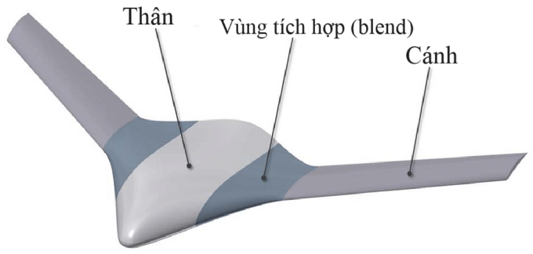
Hình 2.6. Một thiết kế thân cánh hỗn hợp (nguồn ResearchGate)
UAV (nguồn ChatGPT) có nhiều loại động cơ tùy theo mục đích và loại UAV nhưng có ba nhóm động cơ chính: 1) động cơ đốt trong (internal combustion engine) đốt cháy nhiên liệu trong buồng đốt tạo lực đẩy được sử dụng cho UAV nhỏ, trung bình và có thể lớn, 2) động cơ phản lực (jet engine) sử dụng nguyên tắc lực đẩy phản lực với cột khí nén thích hợp với UAV bay cao hoặc có tốc độ cao và 3) động cơ cánh quạt (propeller engine) sử dụng cánh quạt để tạo ra lực đẩy bằng cách đẩy hoặc kéo khí qua cánh quạt thích hợp với UAV nhỏ và trung bình, đặc biệt đạt hiệu suất tốt với UAV bay thấp và có tốc độ thấp. Một động cơ đốt trong nếu có truyền động làm quay cánh quạt có thể được xếp vào động cơ quay cánh quạt và động cơ điện luôn có motor làm quay cánh quạt cũng được xếp vào động cơ quay cánh quạt, vì vậy động cơ UAV có thể được chia lại thành ba nhóm chính: 1) động cơ đốt trong, 2) động cơ phản lực và 3) động cơ điện.
Động cơ đốt trong và động cơ phản lực đều đốt nhiên liệu tạo lực đẩy nhưng chúng có sự khác biệt. Động cơ đốt trong (nguồn ChatGPT) trộn không khí và nhiên liệu trong buồng đốt tạo ra nhiệt lượng làm giãn nở không khí tạo áp suất cao đẩy một lực ra phía sau, lực đẩy này thường được truyền động đến những bộ phận cơ khí truyền động như turbin hay piston. Động cơ phản lực (nguồn ChatGPT) nén không khí ở phía trước bằng một quá trình nén không khí, sau đó phun nhiên liệu vào và đốt cháy trong buồng đốt, tạo ra một luồng khí nóng phụt ra phía sau qua cột khí nén để tạo ra áp suất thấp hơn phía sau so với áp suất cao hơn phía trước, từ đó tạo ra sức đẩy – đây chính xác là lực đẩy phản lực theo định luật thứ ba cơ học Newton. Như vậy động cơ đốt trong và động cơ phản lực đều dùng lực đẩy phía sau cũng như đều có buồng đốt trong nhưng tóm lược sự khác biệt giữa chúng là lực đẩy của động cơ đốt trong được tạo ra từ áp suất nội bộ bởi quá trình đốt cháy trong buồng đốt và lực đẩy của động cơ phản lực được tạo ra từ việc phụt một luồng khí nóng hoặc khí thải qua cột khí nén; tuy nhiên có thể hiểu động cơ phản lực là động cơ đốt trong đặc biệt. Động cơ phản lực có hiệu suất cao hơn động cơ đốt trong thích hợp với máy bay bay cao có tốc độ cao nhưng cấu tạo động cơ phản lực phức tạp hơn với quạt hút khí, bộ nén khí, buồng đốt và cột khí nén trong khi động cơ đốt trong cần chủ yếu buồng đốt và bộ truyền động. Nhiên liệu của động cơ đốt trong và động cơ phản lực thường dạng lỏng như xăng, dầu diesel, dầu hỏa, ethanol hoặc dạng khí. Động cơ đốt trong thường kết hợp với thiết bị truyền động như piston – trục quay hay turbine và gắn với cánh quạt để làm quay cánh quạt. Hình sau là thiết kế của động cơ turbine cánh quạt (turboprop https://en.wikipedia.org/wiki/Turboprop) còn được gọi động cơ đốt trong đẩy khuếch tán, là một động cơ đốt trong phổ biến, theo đó không khí giãn nở từ buồng đốt tạo sức đẩy làm quay turbine – một thiết bị cơ khí quay trích năng lượng biến thành công và khi turbine quay sẽ làm quay cánh quạt kéo máy bay đi và luồng khí nóng (thải) không tạo lực đẩy, do đó có thể xếp turboprop vào nhóm động cơ cánh quạt nhưng turboprop thường được xếp vào động cơ turbine khí (gas turbine – https://en.wikipedia.org/wiki/Gas_turbine) vì động cơ turbine khí là động cơ đốt trong có cơ chế truyền động qua turbine và công sinh ra từ sự giãn nở không khí.
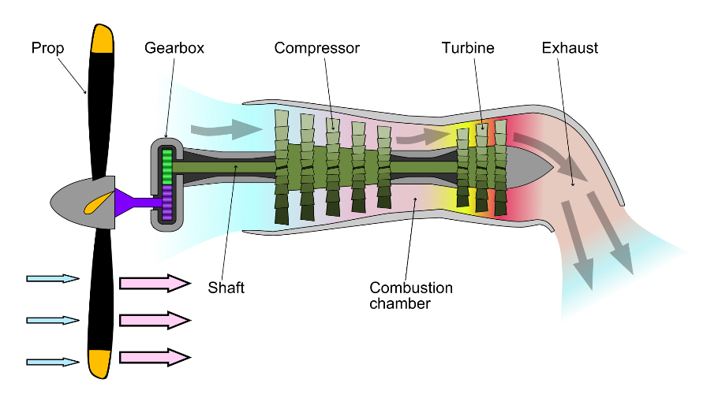
Hình 2.7. Động cơ turbine cánh quạt (turboprop – nguồn Wikipedia)
Động cơ turbine khí luôn có ba bộ phận chính gồm máy nén khí, buồng đốt và turbine; là loại động cơ đốt trong quan trọng vì không khí giãn nở tạo áp suất cao từ luồng khí nóng đẩy một lực ra phía sau, sức đẩy này vừa làm quay turbine nhưng một phần khí phụt có thể phụt qua phễu tạo lực đẩy phản lực như động cơ phản lực làm mờ ranh giới giữa động cơ đốt trong và động cơ phản lực nên có thể xem động cơ phản lực là trường hợp đặc biệt của động cơ đốt trong.
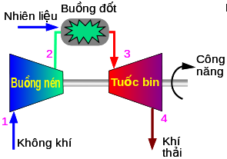
Hình 2.8. Động cơ đốt turbine khí (gas turbine – nguồn Wikipedia)
Động cơ turboprop không có cơ chế phản lực, chủ yếu làm quay cánh quạt đẩy máy bay nhưng một số động cơ turbine khí khác như động cơ turbine phản lực cánh quạt (turbofan – sẽ đề cập sau) là sự kết hợp giữa động cơ turbine khí và động cơ phản lực. Lưu ý, công nghệ thu nhỏ (miniaturization) sẽ làm nhỏ gọn các loại động cơ trên sao cho phù hợp với drone.
Động cơ cánh quạt dùng motor điện (động cơ điện) hoặc buồng đốt (động cơ đốt trong) truyền động làm quay cánh quạt, khi cánh quạt quay sẽ đẩy hoặc kéo khí qua cánh quạt tạo ra lực đẩy. Nói cách khác, động cơ cánh quạt tạo lực đẩy bằng cách quay cánh quạt tạo dòng khí di chuyển tùy thuộc vào hướng quay cánh quạt. Động cơ cánh quạt có ba nhóm thiết kế chính gồm (nguồn ChatGPT): 1) động cơ đẩy đẩy (pusher propeller) đặt cánh quạt phía sau thân máy bay hoặc đuôi máy bay, khi cánh quạt quay sẽ đẩy khí ra phía sau, tạo ra luồng khí phía sau tạo lực đẩy đẩy máy bay bay về phía trước, 2) động cơ đẩy kéo (puller propeller) đặt cánh quạt phía trước thân máy bay hoặc đuôi máy bay, khi cánh quạt quay sẽ kéo khí ra phía trước, tạo ra luồng khí phía trước tạo lực kéo máy bay về phía trước, 3) động cơ lực nâng cánh quạt (powered lift propeller) thường được ứng dụng trong những máy bay đòi hỏi cất và hạ cánh dọc hoặc cần kết hợp lực đẩy và lực nâng. Động cơ đẩy đẩy có ưu điểm giảm rung và tiếng ồn trong khi động cơ đẩy kéo có hiệu suất cao hơn do có khả năng hướng luồng khí ra phía trước xa hơn tạo lực kéo mạnh hơn. Động cơ lực nâng cánh quạt ứng dụng động cơ đẩy đẩy hoặc đẩy kéo với thiết kế cánh quạt đặc biệt để tạo cả hai lực đẩy và lực nâng (hạ), ví dụ điển hình là động cơ của loại máy bay có thể cất cánh và hạ cánh dọc như VTOL (Vertical Takeoff and Landing) hoặc STOL (Short Takeoff and Landing). Nhìn chung động cơ cánh quạt thích hợp máy bay nhỏ và trung bình hoặc máy bay không cần bay cao hoặc không cần tốc độ cao. Motor điện với nguồn năng lượng điện thích hợp với động cơ cánh quạt vì động cơ điện có khả năng kiểm soát cao, dễ bảo trì và không gây ô nhiễm, ngoài ra hiệu năng của những động cơ điện (motor điện) hiện đang được gia tăng với sự phát triển những công nghệ mới. Motor điện UAV (ChatGPT) thường là motor điện không chổi than, theo đó stator (phần cố định) cấu trúc hình trụ bên trong có các khe rãnh để các cuộn dây dẫn điện quấn quanh những khe rãnh này đồng thời rotor (phần quay) là lõi thép được đặt nằm trong stator và có gắn nam châm từ hay cuộn dây từ (điện sinh từ), đặc biệt là, motor điện UAV thường không có chổi than tiếp xúc với rotor để giữ tốc độ quay, giảm hao mòn và tiếng ồn nên rotor của động cơ điện UAV hay dùng nam châm vĩnh cữu. Từ lực nam châm vĩnh cữu có thể giảm dần theo thời gian nên nam châm vĩnh cữu làm từ một số nguyên tố đất hiếm có thể tối ưu với motor điện UAV nhưng giá thành là một yếu tố cần được quan tâm. Nguồn năng lượng là pin lithium hoặc pin nhiên liệu dẫn dòng điện đến các cuộn dây dẫn điện trong stator tương tác với từ trường của rotor làm quay rotor truyền động đến cánh quạt.
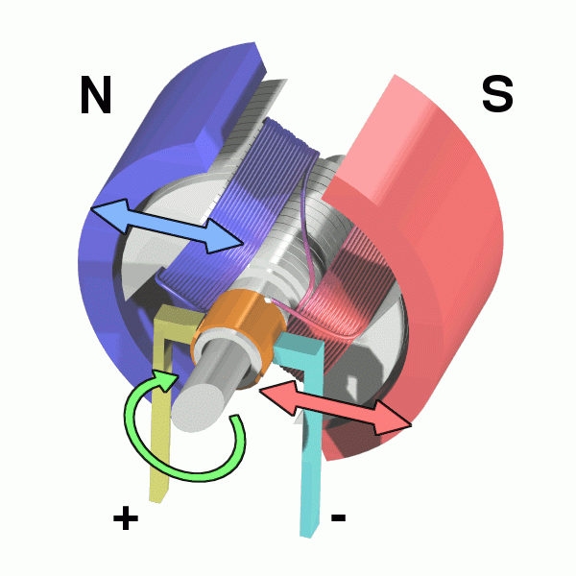
Hình 2.9. Motor điện (nguồn Wikipedia)
Lưu ý (nguồn ChatGPT) rằng động cơ cánh quạt của UAV thường là động cơ điện với một thiết kế gồm nhiều cánh quạt và mỗi cánh quạt có động cơ điện riêng, cấu trúc nhiều cánh quạt này phối hợp các cánh quạt với nhau bằng cách điều chỉnh tốc độ quay của từng động cơ để tạo lực đẩy và lực nâng cần thiết cũng như tạo sự cân bằng, ví dụ trực thăng quadcopter có 4 động cơ điện gắn tương ứng với 4 cánh quạt được sắp xếp theo cấu trúc X hoặc +, nhìn từ trên xuống thì các động cơ này được sắp xếp theo hình chữ X hoặc dấu + trên khung UAV theo thiết kế khung đa cánh. Quadcopter còn được gọi trực thăng quadrotor với bốn động cơ, quy ước nếu UAV cánh quạt có nhiều hơn hai động cơ (hai cánh quạt) thì được gọi multirotor. Với cách thiết kế nhiều động cơ với nhiều cánh quạt thì mỗi động cơ điện của quadcopter thường thuộc nhóm động cơ đẩy đẩy vì mỗi động cơ điện được đặt dưới mỗi góc của khung UAV theo thiết kế khung để đẩy luồng khí xuống dưới tạo lực nâng lên, ngược lại động cơ máy bay trực thăng có người lái thuộc nhóm động cơ đẩy kéo (nguồn ChatGPT). Nguồn năng lượng của động cơ điện cánh quạt là pin lithium hoặc pin nhiên liệu. Như vậy UAV cánh quạt thích hợp với động cơ điện cánh quạt mặc dù động cơ đốt trong mạnh hơn động cơ điện.
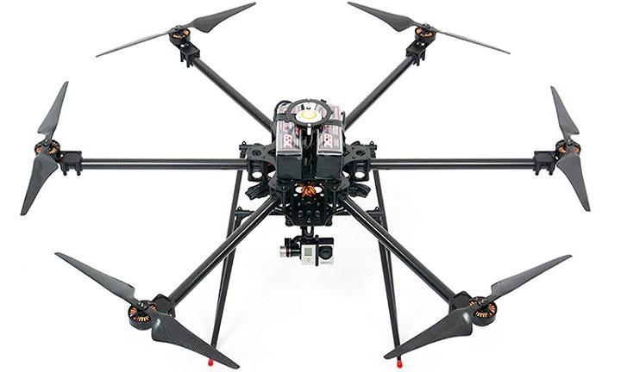
Hình 2.10. Một multirotor 6 cánh quạt (nguồn openPR.com)
Một ví dụ khác, điển hình của động cơ cánh quạt cho UAV dùng động cơ đốt trong, là động cơ turbine cánh quạt (turboprop), theo đó năng lượng tạo ra từ buồng đốt được chuyển thành năng lượng cơ học thông qua một trục quay làm quay cánh quạt tạo ra lực đẩy (nguồn ChatGPT). Do đó vui lòng phân biệt motor điện làm quay cánh quạt và động cơ đốt trong truyền động làm quay cánh quạt, ví dụ cơ chế truyền động tuyến tính bằng pít-tông kết nối với trục quay, truyền động bằng turbine – một thiết bị cơ khí quay trích năng lượng biến thành công, ngoài ra còn có động cơ quay Wankel sử dụng rotor ba cánh quay ngay trong buồng đốt. Nhìn chung động cơ đốt trong làm quay cánh quạt có thể xếp vào động cơ cánh quạt. Một hướng nghiên cứu gần với động cơ cánh quạt mô phỏng động tác đập cánh của các loài chim và côn trùng thay vì quay cánh quạt. Những UAV loại này được gọi UAV cánh vịt (ornithopter) với thiết kế cánh tạo chuyển động xoắn và đập để tạo lực nâng và lực đẩy (nguồn ChatGPT). UAV cánh vịt thường là những UAV siêu nhỏ (microUAV). Tóm lại động cơ điện phổ biến đối với UAV cánh quạt nên động cơ UAV có thể được chia lại thành ba nhóm chính: 1) động cơ đốt trong, 2) động cơ phản lực và 3) motor điện. Trong nhóm động cơ đốt trong thì động cơ turbine khí rất quan trọng do những động cơ phổ biến cho UAV cũng như máy bay có người lái như turboprop và turbofan đều thuộc loại động cơ turbine khí.
Mặc dù động cơ đốt trong có thể kết hợp với turbine để làm quay cánh quạt như động cơ turbine cánh quạt (turboprop) nhưng có một kết hợp giữa động cơ phản lực và turbine tạo ra hai lực đẩy – một lực đẩy phản lực chính từ lõi động cơ và một lực đẩy phụ từ cánh quạt ngoại vi. Cụ thể động cơ turbine phản lực cánh quạt (turbofan hay fanjet https://en.wikipedia.org/wiki/Turbofan) gồm ba thành phần chính: 1) cánh quạt ngoại vi phía trước hút không khí vào lõi động cơ phản lực, 2) lõi động cơ phản lực có buồng đốt trong đốt nhiên liệu và phụt đẩy luồng khí nóng tạo lực đẩy chính, 3) turbine phía sau trích một phần lực đẩy phản lực làm cánh quạt ngoại vi quay liên tục. Theo ChatGPT, cánh quạt ngoại vi (fan) được đặt ở phía trước của động cơ nhằm hút không khí vào lõi động cơ đồng thời cũng tạo ra một luồng khí lớn được đẩy qua bên ngoài lõi động cơ. Lõi động cơ là động cơ phản lực có nhiệm vụ nén không khí, đốt nhiên liệu và phụt luồng khí nóng phía sau tạo phản lực làm lực đẩy chính. Turbine phía sau tiếp nhận và trích một phần năng lượng từ luồng khí nóng để làm quay cánh quạt phía trước. Như vậy có đến hai lực đẩy từ động cơ turbofan: 1) lực đẩy chính từ luồng khí phản lực từ lõi động cơ – buồng đốt trong và 2) lực đẩy phụ từ luồng khí của cánh quạt phía trước được quay bởi turbine phía sau nên động cơ turbofan căn bản là động cơ phản lực vì lực đẩy chính là luồng khí phản lực từ lõi động cơ. Ngoài ra, turbofan cũng có cánh nén trong (blades) để hút khí và nén khí. Tham khảo những phân loại trên Wikipedia, động cơ turbofan thực chất là sự kết hợp của động cơ phản lực và động cơ turbine khí (gas turbine) với lưu ý, động cơ turbine khí là động cơ đốt trong (internal combustion) có gắn turbine, theo đó lực đẩy từ sự giãn nở không khí từ buồng đốt làm quay turbine. Như vậy cơ chế truyền động của động cơ turbine khí qua turbine thay vì qua piston, do đó động cơ turbine khí có gắn cánh quạt chính là động cơ turboprop đã được đề cập nhưng động cơ cánh quạt phổ biến đối với UAV là động cơ điện với motor điện làm quay cánh quạt. Mặc dù động cơ turbofan không mạnh như động cơ phản lực thuần túy nhưng bền, ổn định và tiết kiệm nhiên liệu nên động cơ này phổ biến cả trong máy bay thông thường và UAV. Lưu ý, cánh quạt ngoại vi phía trước của động cơ turbofan là cánh quạt được đặt trong ống (ducted fan). Hình sau là một mẫu thiết kế của động cơ turbine phản lực cánh quạt (turbofan hay fanjet).
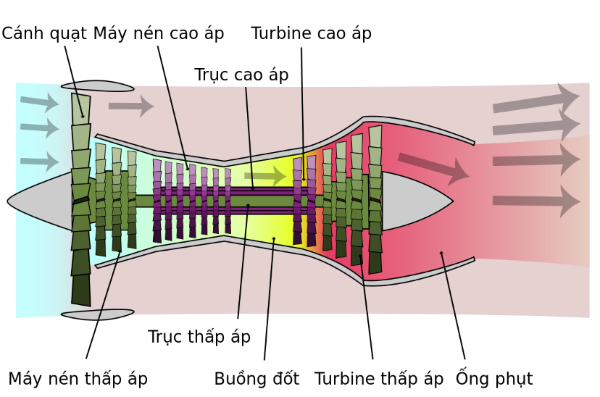
Hình 2.11. Động cơ turbine phản lực cánh quạt (turbofan – nguồn Wikipedia)
Turbofan không thuộc động cơ phản lực truyền thống mà nó thuộc động cơ phản lực hút khí (airbreathing jet engine) vì turbofan có cánh quạt phía trước có nhiệm vụ hút khí vào máy nén khí; ngoài ra turbofan cũng trang bị vòi, phễu phụt hay ống phụt thu hẹp phía sau (nozzle) để tạo cột khí nén – vòi khí phụt (jet) nhằm gia tăng áp suất luồng khí phụt phía sau. Lưu ý rằng động cơ phản lực truyền thống khi không có cơ chế hút khí sẽ mang theo thiết bị chứa sẵn khí hoặc máy bơm khí kể cả máy nén khí. Turbofan tuy bền, ổn định, tiết kiệm nhiên liệu nhưng không phù hợp với tốc độ cao lớn hơn 0.7 Mach khoảng 1059 km/giờ (Wikipedia) với 1 Mach tốc độ siêu thanh bằng 1235 km/giờ với không khí ở mực nước biển tại 20 độ C. Nhắc lại turbofan cũng thuộc động cơ turbine khí.
Nếu thiết kế động cơ turbofan không có cánh quạt phía trước nhưng tập trung vào máy nén khí phía trước và vòi/phễu phụt thu hẹp phía sau (nozzle – tạo cột khí nén) để gia tăng lực tống đẩy luồng khí nóng phản lực thì đấy chính là thiết kế của động cơ turbine phản lực luồng (turbojet) theo hình sau. Turbojet có duy nhất một lực đẩy chính là lực đẩy phản lực nên tập trung vào máy nén khí và phễu phụt để tăng cường lực phản lực. Máy nén khí của turbojet rất quan trọng – máy nén này được quay với tốc độ cao nhờ truyền động qua turbine. Turbojet không có cánh quạt hút khí nhưng máy nén khí của nó có những cánh nén (compressor blades) quay với tốc độ cao để hút khí cùng với nén khí nhưng cánh nén này không tạo thêm lực đẩy như cánh quạt phía trước của động cơ turbofan. Phía trước máy nén khí còn có khe hay ống hút khí (air intake) nhằm định luồng khí, loại bỏ tạp chất và tối ưu hóa lưu lượng không khí vào máy nén khí (ChatGPT). Không khí sạch sau đó được bộ nén khí tăng áp suất nhằm tăng hiệu suất đốt cháy vì không khí có áp suất càng cao một khi được trộn với nhiên liệu qua quá trình phun nhiên liệu sẽ càng gia tăng hơn nữa nhiệt năng trong buồng đốt. Phễu phụt của turbojet được thiết kế tối ưu như đơn giản hơn phễu phụt turbofan (do turbofan phải xử lý lượng khí thải lớn hơn), giảm diện tích chứa khí, chỉ hướng lực đẩy, tất cả nhằm tập trung tạo luồng khí nóng tốc độ cao và áp suất cao (ChatGPT). Turbojet thuộc động cơ phản lực hút khí và cũng thuộc động cơ turbine khí nhưng không thuộc động cơ cánh quạt, phù hợp với máy bay tốc độ cao.
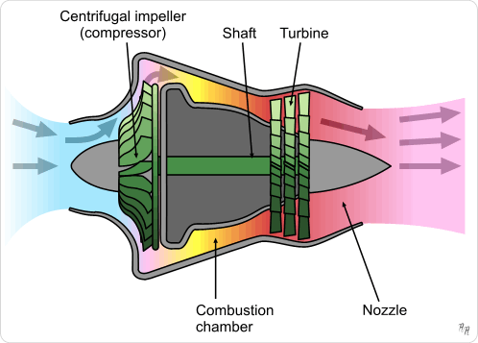
Hình 2.12. Động cơ turbine phản lực luồng (turbojet – nguồn Wikipedia)
Bộ điều khiển (flight controller – FC) tức bộ não UAV thường gồm bảng mạch máy tính (computer control system) có bộ vi xử lý, bộ nhớ, giao tiếp đầu cuối, cùng với các phần dẻo firmware hay phần mềm software phức tạp để điều khiển và quản lý UAV. Ngoài ra bảng mạch máy tính có thể tích hợp các cảm biến như cảm biến định vị GPS, gia tốc kế, cảm biến áp suất và camera. Nói ngắn gọn, bộ điều khiển FC gồm bảng mạch máy tính cùng với phần mềm để điều khiển UAV trong đó, bảng mạch máy tính có bộ vi xử lý chính (CPU), bộ vi xử lý dự phòng (failsafe processor), bộ nhớ, giao tiếp đầu cuối và các cảm biến. Do đó bảng mạch máy tính còn được gọi bảng mạch điều khiển, bảng mạch chủ, bảng mạch chính, bo mạch chủ, hay bo mạch chính (control board, main board) là phần cứng lõi của UAV nên chúng ta có thể quy ước bảng mạch điều khiển như là bộ điều khiển FC. Bảng mạch điều khiển được phát triển từ những vi điều khiển (microcontroller) đến hệ thống trên một vi mạch (system-on-a-chip – SoC) và đến máy tính trên bo mạch đơn (single-board computer – SBC), suy ra những UAV hiện đại có bộ điều khiển là một máy tính hẳn hoi. Theo ChatGPT, bộ vi điều khiển microcontroller gồm một chip đơn được tích hợp vào bảng mạch điều khiển gồm bộ vi xử lý trung tâm CPU, bộ nhớ và các giao tiếp đầu cuối trong khi SoC cũng là một vi điều khiển tích hợp trên một chip đơn bao gồm hầu hết các thành phần cần thiết của một hệ thống điện tử hoàn chỉnh gồm bộ vi xử lý trung tâm (CPU), bộ nhớ, các giao tiếp đầu cuối, và các khối chức năng phụ khác như GPU (Graphics Processing Unit), DSP (Digital Signal Processor), các cổng giao tiếp như USB, Ethernet, Wi-Fi, Bluetooth và các cảm biến. SBC là hẳn một máy tính được tích hợp trên một bảng mạch duy nhất bao gồm và mở rộng tất cả các thành phần của SoC. Những SBC phổ biến như Raspberry Pi, Arduino, BeagleBone. Lưu ý microcontroller và SoC chỉ gồm một chip đơn (CPU) nhưng SBC gồm hai chip chính là chipset và chip vi xử lý trung tâm CPU tích hợp vào bảng mạch chủ (bo mạch chính) trong đó CPU là trái tim của SBC thực hiện các phép toán và quản lý hoạt động của hệ thống còn chipset là một loại chip đặc biệt kết nối CPU và các thành phần khác trên bảng mạch điều khiển. Hình sau là một ví dụ của bảng mạch điều khiển SoC (Wikipedia, Unmanned aerial vehicle, 2002).
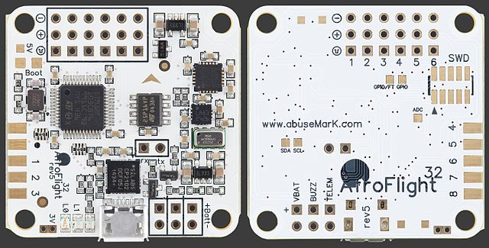
Hình 2.13. Bảng mạch điều khiển CleanFlight (nguồn Wikipedia)
Phần mềm điều khiển bay được gọi autopilot hay fight stack được cài đặt vào bộ điều khiển FC có nhiệm vụ thu thập dữ liệu từ cảm biến, điều khiển cơ cấu chấp hành – động cơ, liên lạc với bộ điều khiển từ xa hoặc trạm điều khiển mặt đất giúp UAV duy trì độ cao, hướng bay, và thực hiện nhiệm vụ (Wikipedia, Unmanned aerial vehicle, 2002); nói cách khác, phầm mềm điều khiển giúp UAV hoạt động theo từng mức độ tự hành (autonomy) và do đó mức độ tự hành phụ thuộc rất nhiều vào phần mềm điều khiển này và đến lượt phần mềm điều khiển phụ thuộc vào phần cứng lõi bảng mạch điều khiển. Do đó tùy theo cấu hình phần cứng mà phần mềm điều khiển phải có khả năng đáp ứng thời gian thực được phát triển từ 1) phần dẻo firmware là mã máy cài đặt vào bộ nhớ trong (RAM) của bộ vi xử lý với những mẫu điển hình như ArduCopter-v1 và PX4, đến 2) phần mềm trung gian middleware có nhiều chức năng hơn với những mẫu điển hình như CleanFlight và ArduPilot, và đến 3) hệ điều hành (OS) có khả năng ra quyết định với những mẫu điển hình như ROS, Nuttx, Linux distributions và Microsoft IOT (Wikipedia, Unmanned aerial vehicle, 2002). Phần mềm điều khiển có thể có nhiều chức năng phức tạp nhưng các chức năng chính của chúng bao gồm (nguồn ChatGPT): 1) điều khiển bay tự động sẽ điều khiển tự động các thao tác cất hạ cánh, duy trì độ cao và hướng bay, 2) điều khiển vị trí dựa trên dữ liệu từ cảm biến để duy trì ví trí cụ thể của UAV hoặc thực hiện các chuyến bay thao tọa độ định trước, 3) điều khiển độ cao duy trì độ cao ổn định theo yêu cầu hoặc mô hình bay định trước, 4) điều khiển hướng di chuyển sẽ theo dõi và điều chỉnh hướng di chuyển của UAV để bảo đảm UAV bay đúng hướng, 5) điều khiển nhiệm vụ nhằm thực hiện các nhiệm vụ cụ thể như chụp ảnh với UAV chụp ảnh trên không hay do thám với UAV quân sự, và 6) phát hiện và tránh vật cản. Một số phần mềm điều khiển còn cài đặt những thuật toán máy học, học sâu và trí tuệ nhân tạo nhằm nâng cao hiệu năng hoặc thực hiện các nhiệm vụ phức tạp, thậm chí phần mềm điều khiển còn có thể được phát triển lên đến một hệ điều hành UAV gồm các thành phần như nhân (kernel), giao diện người dùng, trình quản lý thiết bị, trình quản lý tác vụ, hệ thống quản lý nguồn, trình bảo mật và an ninh, hệ quản lý dữ liệu.
Tự hành và mức độ tự hành là thuộc tính quan trọng của UAV, đặc biệt khi UAV được xem / được phát triển như robot (người máy) nhưng trước tiên vui lòng phân biệt hai khái niệm tự động hóa (automation) và tự hành (autonomy) tuy chúng gần nghĩa nhau. Tất cả máy móc đều có mức độ tự động hóa nhất định vì tự động hóa là khả năng hoạt động theo chương trình hoặc theo lệnh còn tự hành diễn tả mức độ can thiệp của con người vào hoạt động của máy móc, theo đó mức tự hành càng cao thì máy móc càng ít cần sự can thiệp của con người (Scharre, 2015). Tự hành luôn hàm nghĩa tự động hóa nhưng ngược lại thì không hàm nghĩa, do tự hành luôn hướng đến mức độ thông minh của máy móc nên khi chúng ta đề cập đến mức tự hành của UAV là xem chúng như robot mặc dù một số UAV không được thiết kế thông minh đến mức robot, nhiều khi có thể xem một số UAV chỉ là những cỗ máy tự động hóa, tuy nhiên một số chức năng như phát hiện và tránh vật cản luôn có mức tự hành nhất định. Vì vậy mức độ tự hành của UAV luôn liên quan đến bộ điều khiển FC của UAV, đặc biệt là bảng mạch chính cùng phần mềm điều khiển khi một số UAV có bộ điều khiển là máy tính trang bị hệ điều hành, theo đó các thuật toán học máy, học sâu và trí tuệ nhân tạo luôn hướng đến nâng mức độ tự hành. Theo ChatGPT, drone có ba mức độ tự hành: 1) kiểm soát thủ công khi UAV được điều khiển trực tiếp bởi người dùng qua thiết bị điều khiển hoặc trạm điều khiển mặt đất, 2) bán tự hành khi UAV có thể thực hiện một số nhiệm vụ cơ bản mà không cần được điều khiển nhưng vẫn cần người điều khiển giám sát và điều chỉnh khi cần, 3) tự hành cao khi UAV có thể thực hiện nhiệm vụ một cách độc lập, lúc này UAV cần có hệ điều hành thông minh trang bị những thuật toán trí tuệ nhân tạo để phân tích dữ liệu từ cảm biến và thực hiện tiến trình ra quyết định. Tuy nhiên mức tự hành cao chưa thể tiến đến hoàn toàn tự hành vì những UAV thông minh nhất vẫn cần sự can thiệp của con người trong những tình huống khẩn cấp hoặc nhập nhằng, đây cũng là giới hạn của thuật toán trí tuệ nhân tạo. Sau đây là những tác vụ liên quan đến sự tự hành của UAV (Wikipedia, Unmanned aerial vehicle, 2002):
- Tự cân bằng (self-level): khả năng UAV tự ổn định độ nghiêng (roll), góc lệch (pitch) và độ xoay (yaw) sao cho tự đạt cân bằng trong không gian.
- Giữ độ cao: khả năng UAV duy trì độ cao dựa vào dữ liệu từ cảm biến định vị GPS và cảm biến áp suất.
- Duy trì vị trí/động tác lượn: UAV có thể giữ độ nghiêng, góc lệch và độ xoay để duy trì vị trí khi lượn dựa trên dữ liệu từ cảm biến định vị GPS và cảm biến quán tính. GPS (Global Positioning System) là hệ thống vệ tinh định vị toàn cầu (Global Navigation Satellite System – GNSS) phổ biến nhất.
- Khả năng tự cất cánh và hạ cánh cũng như phát hiện và tránh vật cản.
- Ở chế độ không đầu (headless) UAV có thể xác định hướng mới so với hướng ban đầu mà UAV cất cánh mà không phụ thuộc vào hướng của nó (đầu UAV) hiện tại. Chức năng này quan trọng trong tình huống khẩn cấp khi người điều khiển không xác định rõ vị trí và hướng hiện hành của UAV, lúc đó người điều khiển sẽ ra lệnh UAV bay đến vị trí tham chiếu với hướng mà nó cất cánh.
- Tự động nghiêng và xoay nếu cần thiết khi đang bay theo chiều ngang, bay trên một mặt phẳng, nghĩa là UAV có thể tự do di chuyển nếu cần thiết tại một độ cao xác định.
- Khả năng trở về nơi cất cánh để tránh những vật cản không thể vượt qua sau khi đạt độ cao lần đầu tiên. Chức năng này được gọi return-to-home.
- Khả năng duy trì vị trí tương đối so với mục tiêu điều khiển (mục tiêu đích) như người điều khiển hay trạm điều khiển bằng cách dựa vào dữ liệu cảm biến định vị GPS, phần mềm nhận dạng hình ảnh cùng sự trợ giúp của thiết bị phát tín hiệu tại mục tiêu đích. Chức năng tự hành này được gọi là “follow-me” (theo tôi).
- Ở chế độ an toàn (failsafe) UAV sẽ thực hiện những tác vụ an toàn một cách tự động nếu xảy ra tình huống khẩn cấp như mất kết nối hoặc mất điều khiển, khi đó UAV sẽ tự động trở về nơi xuất phát theo chức năng return-to-home, hoặc hạ cánh dưới vị trí hiện tại, hoặc duy trì vị trí hiện tại cùng độ cao – giữ vị trí cố định trong không gian.
Nhắc lại rằng hệ thống truyền thông (communication system) truyền dữ liệu / tín hiệu giữa UAV và bộ điều khiển từ xa hoặc trạm điều khiển mặt đất. Theo quy ước, bộ điều khiển từ xa (remote controller) thuộc hệ thống truyền thông mặc dù bộ điều khiển từ xa do người dùng điều khiển. Hệ thống truyền thông rất quan trọng với UAV vì nhiều drone quân sự bị vô hiệu hóa một cách đơn giản bằng việc vô hiệu hóa hệ thống truyền thông như phá sóng hoặc đánh cắp mật mã, chiếm quyền điều khiển. Theo Wikipedia, phương tiện truyền thông cơ bản giữa UAV và bộ điều khiển từ xa hoặc trạm điều khiển là qua sóng vô tuyến – sóng radio với những dải băng tần hẹp để truyền dữ liệu và lệnh giữa UAV và bộ/trạm điều khiển. Những UAV hiện đại cần truyền hình ảnh video nên cần những dải băng tần rộng hơn. Theo ChatGPT, có thể có năm hình thức liên lạc / điều khiển giữa UAV và bộ/trạm điều khiển: 1) phương thức truyền thông phổ biến qua sóng radio đã được đề cập qua các băng tần khác nhau như 2.4GHz, 5.8GHz, 900MHz tùy theo yêu cầu, 2) phương thức liên lạc qua vệ tinh ở khoảng cách xa hoặc ở nơi không thể phủ sóng radio hay không đảm bảo cơ sở hạ tầng thông tin, 3) phương thức kết nối dữ liệu (data link) như Wi-Fi, Bluetooth hoặc các giao thức tùy chỉnh trong khoảng cách gần giữa UAV và các thiết bị cũng như giữa UAV và bộ/trạm điều khiển, 4) phương thức kết nối C2 (command & control link) được sử dụng để điều khiển và kiểm soát UAV với độ bảo mật cao với lưu ý rằng phương thức C2 có cơ chế xác thực truy cập và mã hóa dữ liệu và có thể dùng sóng radio, kết nối mạng không dây (Wi-Fi, Bluetooth), kết nối satellite, hoặc kết nối dây giữa UAV và trạm điều khiển, 5) phương thức giao tiếp trực tiếp (LOS – light-of-sight) liên lạc trực tiếp giữa UAV và bộ/trạm điều khiển ở khoảng cách gần thông qua đường tầm nhìn – có thể nhìn thấy drone từ bộ/trạm điều khiển, phương thức này có thể sử dụng tia laser, tia hồng ngoại hay sóng radio. Ngoài ra mạng lưới mạnh (mesh networking) có thể được triển khai để tăng cường tính linh hoạt và khả năng chịu lỗi của mạng, theo đó các UAV trong mạng lưới mạnh vừa kết nối với trạm điều khiển vừa kết nối với nhau để giảm thiểu nguy cơ mất kết nối với trạm (ChatGPT). Một vấn đề cực kỳ quan trọng đối với hệ thống truyền thông UAV, đặc biệt với drone quân sự, là cơ chế bảo mật để bảo đảm dữ liệu được truyền đi một cách an toàn hạn chế nguy cơ bị chiếm quyền điều khiển. Cơ chế bảo mật bao gồm xác thực truy cập (authentication) và mã hóa dữ liệu (encryption), theo đó cơ chế xác thực bảo đảm chỉ những người dùng được cấp quyền điều khiển mới có thể kết nối được với drone và cơ chế mã hóa dữ liệu là dữ liệu sẽ được mã hóa khi truyền đi bằng các thuật toán mã hóa. Tuy nhiên bảo mật luôn là vấn đề nổi cộm đối với UAV vì mật khẩu có thể bị đánh cắp với xác thực truy cập đơn giản và thuật toán mã hóa không đủ mạnh có thể bị bẻ khóa.

3. Tác chiến với drone
Drone bắt đầu được phát triển trong quân sự nên tác chiến quân sự luôn là hoạt động quan trọng của drone mặc dù gần đây drone được quan tâm nhiều trong dân sự, thương mại và nghiên cứu khoa học. Quy ước rằng drone quân sự hay drone chiến đấu được gọi là UCAV (unmanned combat aircraft vehicle) hay UAV chiến đấu, UAV quân sự. Phần này tập trung vào hoạt động chiến đấu và tác chiến quân sự của drone mà theo ChatGPT, gồm có năm mục tác chiến chính: 1) hoạt động giám sát và trinh sát, theo đó UCAV bay ở các độ cao khác nhau để quan sát và thu thập thông tin trên một chiến trường hoặc mục tiêu quân sự nhằm thực hiện nhiệm vụ trinh sát và giám sát, 2) thực hiện tiến công và tấn công, theo đó UCAV trang bị hỏa lực như súng, pháo, tên lửa, thuốc nổ, lựu đạn, bom hoạt động như máy bay chiến đấu nhằm tấn công hoặc phá hoại các mục tiêu quân sự, 3) hỗ trợ hỏa lực chính, theo đó UCAV hỗ trợ tấn công như bắn hoặc ném bom yểm trợ, cung cấp thông tin trinh sát, điều hướng đạn pháo của hỏa lực tấn công chính hay hỗ trợ các lực lượng đặc nhiệm, 4) truyền thông và thu thập thông tin, tác vụ này gần với trinh sát nhưng tập trung vào việc UCAV sẽ thu thập và truyền tải thông tin liên lạc cũng như thông tin tình báo, thông tin chiến trường từ các vùng chiến sự về cho những chỉ huy quân sự, 5) hỗ trợ quân nhu và cứu thương, theo đó UCAV sẽ cung cấp quân nhu và thuốc men đến vị trí của binh sĩ và thương binh, đặc biệt tại những vị trí khó tiếp cận trên chiến trường mà vận tải hậu cần bằng đường bộ/thủy khó tiếp tế với lưu ý rằng hoạt động hậu cần có yếu tố quyết định lớn đến một cuộc chiến. Hoạt động tiến công và tấn công của UCAV cũng bao hàm phòng thủ và bảo vệ – thực hiện phản kích những đòn tấn công trước. UCAV phù hợp với nhiệm vụ trinh sát và giám sát nên UCAV có khả năng phát hiện tình huống bị tấn công rất cao. Mặc dù có hỏa lực hạn chế nhưng với tính cơ động UCAV sẽ là yếu tố quan trọng thay đổi cuộc chơi trong những trận chiến quy ước trong tương lai. Tuy nhiên nhược điểm chủ yếu của drone không phải hỏa lực kém mà nằm ở hệ thống điều khiển từ xa một mặt gây ra độ trễ chiến thuật, mặt khác dễ bị vô hiệu hóa như bị gây nhiễu sóng, truy cập mật mã. Vì vậy hệ thống thông tin (trí tuệ nhân tạo) ở cấp độ chiến thuật và tác chiến đa chiều (domain opeartion) phối hợp liền mạch các quân chủng ở cấp độ chiến lược sẽ có thể định hướng tương lai điểm chung của nhiều học thuyết quân sự khác nhau.
Nhắc lại rằng (Wikipedia) UAV có ba giai đoạn phát triển và hướng phát triển: 1) giai đoạn tiền thân vào thế kỷ 19 và trong thế kỷ 20 khi UAV, 2) giai đoạn phát triển ban đầu khi đặc biệt vào những năm 1950 và 1960, 3) giai đoạn nở rộ trong thời kỳ hiện đại từ những năm 1990 trở đi, 4) hướng phát triển tương lai từ bây giờ là UAV sẽ tích hợp những phát minh về tự động hóa và trí tuệ nhân tạo. Mặc dù ngay trong giai đoạn tiền thân, drone đã bắt đầu phục vụ mục đích quân sự nhưng những thông tin về drone chiến đấu hay UCAV mãi đến những năm 1970 mới phổ biến. UCAV hiện đại ngày nay đến từ các phát minh của những nhà tiên phong lỗi lạc, ví dụ như John Stuart Foster Jr. – một nhà vật lý hạt nhân tại phòng thí nghiệm Lawrence Radiation mà vào năm 1971 ông ta đề xuất ý tưởng phát triển một loại vũ khí theo mô hình máy bay mẫu và sau đó ông đã lập kế hoạch và phát triển dự án nghiên cứu quốc phòng DARPA mà vào năm 1973 đưa ra hai mẫu UCAV “Prairie” và “Calera” khi chúng vận hành từ động cơ máy cắt cỏ cải tiến bay được trong hai giờ mang 13kg (Wikipedia, Unmanned combat aerial vehicle, 2003). Năm 1973 Israeli phát triển drone mục tiêu Ryan Firebee và liên tục cải tiến UCAV vào những năm 1970 và 1980 với những mẫu điển hình những mẫu điển hình như Scout và Pioneer nhẹ hơn và hoạt động êm hơn (Wikipedia, Unmanned combat aerial vehicle, 2003). Cuối những năm 1980 Iran phát triển UCAV trang bị loại súng chống tăng vác vai RPG-7 có tên thường gọi B41 (Wikipedia, Unmanned combat aerial vehicle, 2003). Trong những năm 1990 Hoa Kỳ thúc đẩy phát triển và sử dụng UCAV trong những cuộc chiến, đặc biệt sau chiến tranh Vùng Vịnh 1990, giới quân sự toàn cầu ngày càng chú ý vào đầu tư và sản xuất UCAV. Trong những năm gần đây vào thập niên 2010, Hoa Kỳ gia tăng những cuộc tấn công drone trong cuộc chiến chống khủng bố. Năm 2020 Thổ Nhĩ Kỳ trở thành quốc gia đầu tiên dùng drone trong những cuộc tấn công lớn có phối hợp trên chiến trường quy ước, nghĩa là UCAV được sử dụng như những máy bay chiến đấu thực với các tác vụ như tấn công mục tiêu quân sự, yểm trợ lực lượng mặt đất hoặc điều hướng pháo binh (Wikipedia, Unmanned combat aerial vehicle, 2003). Trận chiến điển hình của UCAV quân sự phải kể đến cuộc chiến Nagorno-Karabakh năm 2020 sử dụng nhiều drone với số lượng lớn và chi phí chiến tranh được cân nhắc kỹ lưỡng vì thực tế cho thấy các UCAV giá rẻ chấp nhận hi sinh để phá hủy những khí tài đắt tiền, ví dụ một drone nhỏ kể cả drone thương mại trên thị trường có giá chỉ với 2000 USD (năm 2020) nếu được vũ trang lựu đạn, bay lượn vài vòng và thả xuống một xe tăng, phá hủy chiếc xe đắt đỏ này có giá lên đến 5 triệu USD (Wikipedia, Unmanned combat aerial vehicle, 2003) cũng khoảng năm 2020. Mặc dù UCAV ngày càng được quan tâm nhưng một nghiên cứu năm 2022 cho rằng drone dễ bị tổn thương trước hệ thống phòng không cũng như tác chiến điện tử và drone chỉ hiệu quả khi phối hợp với lực lượng khác (Wikipedia, Unmanned combat aerial vehicle, 2003). Tôi cũng có suy nghĩ tương đồng nhưng nghiên cứu này còn nói thêm rằng UCAV có thể không tạo nên cuộc cách mạng trong các cuộc chiến tương lai nhưng có lẽ điều này cần phải xem lại hoặc ngữ nghĩa giảm đi vì sự phát triển công nghệ khiến UCAV tiến gần đến máy bay chiến đấu có người lái và gần đây có những nghiên cứu mới về tác chiến bầy đàn. Uy lực tác chiến drone gắn với công nghệ nên có lẽ nên điểm qua một số UCAV cùng với thiết kế kỹ thuật của chúng.
Theo ChatGPT, MQ-9 Reaper là UCAV được phát triển bởi hãng General Atomics Aeronautical Systems – Hoa Kỳ vào năm 2007, được không quân và hải quân Hoa Kỳ sử dụng rộng rãi, là phiên bản cải tiến của MG-1 Predator, với nhiệm vụ ban đầu giám sát và trinh sát nhưng được nâng cấp tác chiến tấn công. MQ-9 Reaper có động cơ turboprop 950 sức ngựa, với trọng lượng không tải 4900kg và tải thêm là 1700kg gồm vũ khí và trang bị khác như cảm biến và thiết bị truyền thông, có sải cánh khoảng 20m, chiều dài khoảng 11m, tốc độ tối đa 482 km/giờ, độ cao bay tối đa 15,240m, tầm hoạt động1850km, thời gian bay tối đa 27 giờ, trang bị những cảm biến hiện đại như radar, camera hồng ngoại, camera quang học thực hiện rất tốt các nhiệm vụ giám sát, trinh sát cũng như xác định mục tiêu tấn công, được điều khiển từ trạm điều khiển gồm hai người, ngoài ra bộ điều khiển còn trang bị những thuật toán trí tuệ nhân tạo để tăng cường khả năng phân tích thông tin. Vũ khí chiến đấu của MQ-9 Reaper với bảy dàn treo bom và tên lửa gồm có tên lửa Helfire, tên lửa không đối không AIM-92 Stinger, tên lửa không đối đất Brimstone và tối đa hai quả bom định hướng laser (Wikipedia). Theo thông tin trên internet, giá một MQ-9 Reaper vào năm 2023 lên đến 32 triệu USD trong khi giá thành một máy bay tiêm kích Sukhoi Su-27 (có tổ lái) của Nga, có tầm hoạt động rộng, trang bị vũ khí hạng nặng và cực kỳ cơ động, bắt đầu được sử dụng từ năm 1985 đến nay năm 2024 – đang trong tình trạng phục vụ là 30 triệu USD theo thời giá những năm 2020 (nguồn Wikipedia). Theo ChatGPT, một chiến thuật điển hình của MQ-9 Reaper bao gồm: 1) giám sát và trinh sát theo đó MQ-9 Reaper thu thập thông tin trên khu vực của mục tiêu từ thông tin cảm biến, 2) MQ-9 Reaper theo dõi mục tiêu nhờ tầm quan sát xa và thời gian bay lâu, 3) MQ-9 Reaper cung cấp thông tin chi tiết của mục tiêu để các chỉ huy xác định mục tiêu cụ thể, 4) MQ-9 Reaper được cấp phép tấn công và thực hiện tấn công bằng vũ khí được trang bị như tên lửa hay bom vào mục tiêu được xác định, 5) cuối cùng MQ-9 Reaper giám sát khu vực để đánh giá kết quả cuộc tấn công. Tóm lại MQ-9 Reaper là UCAV rất hiệu quả với tính linh hoạt và đa nhiệm, thực hiện tốt nhiệm vụ theo dõi, giám sát, trinh sát cũng như chiến đấu, tấn công.
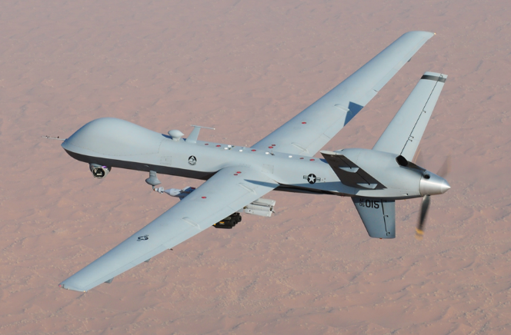
Hình 3.1. MQ-9 Reaper
Theo ChatGPT và Wikipedia, Bayraktar TB2 là UCAV bay độ cao trung bình thời gian hoạt động lâu được phát triển bởi công ty Baykar Makina – Thổ Nhĩ Kỳ vào năm 2014, là một trong những UCAV hiệu suất cao được sử dụng rộng rãi, được điều khiển từ xa bởi trạm mặt đất nhưng cũng có cơ chế bay tự hành, có kích thước gọn với sãi cánh khoảng 12m và chiều dài khoảng 6.5m, độ cao tối đa 8239m, thời gian bay khoảng 24 giờ, tốc độ tối đa 220 – 230 km/giờ, trọng lượng không tải khoảng 650kg và tải thêm khoảng 150kg, kích thước và tải trọng gọn hơn MQ-9 Reaper cùng thời gian bay lâu giúp Bayraktar TB2 cơ động hơn và dễ dàng triển khai và vận hành từ nhiều căn cứ khác nhau. Bayraktar TB2 cũng được trang bị những cảm biến hiện đại như radar, camera hồng ngoại, camera quang học thực hiện tốt các nhiệm vụ giám sát, trinh sát cũng như thực hiện tấn công, ngoài ra bộ điều khiển còn trang bị những thuật toán trí tuệ nhân tạo để tăng cường khả năng phân tích thông tin. Vũ khí của Bayraktar TB2 là tên lửa dò bức xạ MAM-L và MAM-C do Thổ Nhĩ Kỳ sản xuất có khả năng tấn công mục tiêu di động với độ chính xác cao (tên lửa dò bức xạ là loại tên lửa tìm và diệt những mục tiêu có phát xạ sóng vô tuyến). Bayraktar TB2 có thể thực hiện các nhiệm vụ chiến đấu như giám sát và trinh sát, tấn công từ xa hiệu quả với tên lửa dò bức xạ và cảm biến kết hợp trí tuệ nhân tạo, hỗ trợ các lực lượng chiến đấu khác. Bayraktar TB2 có thiết kế thân cánh hỗn hợp (blended wing body) với đuôi máy bay hình chữ V (V-tail), thân máy bay làm bằng sợi carbon tổng hợp, lực đẩy bởi cánh quạt hai cánh đặt ở giữa hai càng đuôi chữ V, trang bị động cơ không ồn của hãng Rotax gọi là động cơ Rotax 912 đạt 100 – 120 mã lực thuộc nhóm động cơ turboprop. Giá của Bayraktar TB2 khoảng 5 triệu USD (năm 2022) theo thông tin trên Wikipedia gần bằng 1/6 giá của MQ-9 Reaper, trong khi đó, chiếc F-15 Eagle của Mỹ, là kiểu máy tiêm kích kết hợp cường kích (có tổ lái) được thiết kế để chiếm lĩnh và duy trì ưu thế chiến đấu trên, bắt đầu được sử dụng từ năm 1976 đến nay năm 2024 – đang trong tình trạng phục vụ có giá thành 133 triệu USD cho phiên bản mới nhất F-15EX theo thời giá năm 2021, phiên bản F-15E cũ hơn có giá 108 triệu USD theo thời giá năm 2005 (nguồn Wikipedia), ngoài ra chi phí vận hành F-15 là 41.921USD / giờ bay theo thời giá 2013. Do đó bất luận thế nào, giá rẻ luôn là một ưu điểm của UCAV và cơ động cũng là một ưu điểm của UCAV.
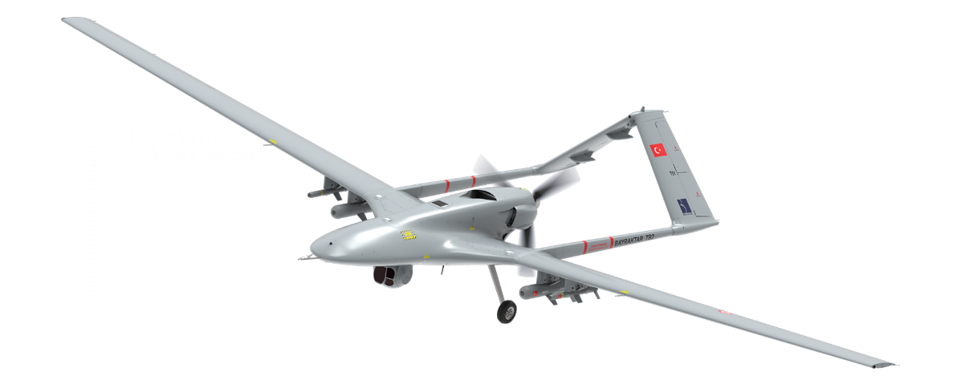
Hình 3.2. Bayraktar TB2 (nguồn công ty Baykar– Thổ Nhĩ Kỳ)
MQ9-Reaper và Bayraktar TB2 là UCAV chiến đấu chủ lực với động cơ đốt trong cùng dàn tên lửa và còn có khả năng phát triển tiến gần máy bay chiến đấu thực thụ nhưng những báo cáo gần đây cho thấy các giải pháp tình thế trong đó drone thương mại giá rẻ gồm cả trực thăng quadcopter động cơ điện cánh quạt được cải biến bằng cách nào đó để mang thêm vũ khí đơn giản như lựu đạn, thuốc nổ chứng tỏ hiệu quả trên chiến trường, đặc biệt khi được tung ra với số lượng nhiều, đó là uy lực của tác chiến bầy đàn sẽ được đề cập sau nhưng tác chiến bầy đàn cần sự tương tác nhiều hơn giữa các UCAV cũng như mỗi UCAV có mức độ tự hành nhất định. Theo ChatGPT, những hệ thống phòng không như hệ thống phòng không chủ động trang bị tên lửa đất đối không phát hiện và ngăn chặn UCAV, hệ thống phòng không di động, hệ thống phòng không đa tầng, hệ thống phòng không từ xa sử dụng chính UCAV để ngăn chặn và tấn công UCAV địch từ xa, hệ thống phòng không điện tử làm nhiễu hoặc hỏng hệ thống điều khiển UCAV địch nhưng một vấn đề quan trọng mà Paul Scharre đã đề cập trong một nghiên cứu (Scharre, 2015) là chi phí bắn hạ một drone giá rẻ bằng tên lửa chẳng hạn lớn hơn nhiều giá của drone đó và một đàn số lượng lớn UCAV sẽ làm choáng ngợp hệ thống phòng không. Giải pháp thứ nhất theo Paul Scharre là vũ khí có chi phí thấp cho một lần bắn, đó chính là súng laser hay súng điện từ thay vì súng máy hay tên lửa, ví dụ súng điện từ dùng năng lượng điện bắn theo đợt và mỗi đợt có chi phí thấp, hơn nữa đợt bắn có thể có mức tiêu diệt hàng loạt UCAV. Cũng theo giải pháp thứ nhất, có thể đưa những UCAV vào tầm nhắm và phát sóng siêu âm cường độ cao chẳng hạn nhằm làm nhiễu hay phá hủy các thiết bị điện tử bên trong UCAV. Giải pháp thứ hai theo Paul Scharre là tấn công vào sự phối hợp hay điều khiển UCAV, ví dụ như làm nhiễu sóng các hệ thống điều khiển UCAV khiến UCAV mất kết nối, tất nhiên sẽ bị vô hiệu hóa. Cũng theo giải pháp thứ hai là thực hiện tấn công mạng, tấn công vào hệ thống bảo mật để cướp quyền điều UCAV. Tóm lại hai phương thức chống UCAV hiệu quả là tấn công hàng hoạt bằng vũ khí phát năng lượng có chi phí rẻ cho từng đợt và tấn công vào hệ thống điều khiển để làm mất kết nối hoặc cướp quyền điều UCAV. Ngoài ra còn có phương pháp khác như dùng đàn UCAV chống lại đàn UCAV, hoặc dẫn dụ đàn UCAV địch vào bẫy với địa thế không phù hợp hoặc cho chúng tấn công mồi giả. Đối với drone giá rẻ, chi phí phá hủy luôn được quan tâm, theo thông tin trên internet, tên lửa đất đối không vác vai hay hệ thống phòng không vác vai FIM-92 Stinger do Hoa Kỳ sản xuất có trọng lượng 15.7kg, trọng lượng riêng tên lửa 10.1kg, chiều dài tên lửa 1.53m, chiều dài tên lửa đang bay 1.37m, đường kính 70mm, sãi cánh 160mm, đầu nổ mạnh, trọng lượng đầu nổ 3kg HE-FRAG, tầm bắn 4.83km, độ cao từ 180m đến 3800m, tốc độ tối đa 2.2 Mach, dẫn đường hồng ngoại, động cơ tên lửa đẩy nhiên liệu rắn (solid-fuel rocket), có thể được phóng từ vai bởi một người, được sản xuất từ năm 1978 đến nay năm 2024 bởi hãng General Dynamics. Hệ thống FIM-92 Stinger có giá khoảng 38,000 USD vào năm 1980 đến 2016 gồm ống phóng đi kèm một số tên lửa, nhưng giá của riêng tên lửa bắn đi như đạn có thể cũng khoảng 14,000 USD – 20,000 USD, như vậy giá của ống phóng có thể lên đến 10,000 USD nhưng thấp hơn giá của tên lửa; trong khi đó drone thương mại trên thị trường đủ để trang bị thêm vũ khí có giá 2000 USD (năm 2020). Điều này khẳng định thêm ưu thế giá rẻ của UCAV cũng như mơ hồ một nhận định rằng UCAV cũng như tác chiến bầy đàn phù hợp với tấn công hơn phòng thủ, có thể hoàn thiện lý luận lấy tấn công làm phòng thủ. UCAV kết hợp tác chiến bầy đàn sẽ là đối thủ chính của hệ thống phòng thủ tầm cao giai đoạn mới (Terminal High Altitude Area Defense – THAAD) cũng như sẽ vượt trội lực lượng tăng thiết giáp; THAAD dùng tên lửa đạn đạo để đánh chặn tên lửa đạn đạo, về bản chất cũng thuộc lý luận lấy tấn công làm phòng thủ. Lực lượng tăng thiết giáp phối hợp bộ binh để giải quyết chiến trường nhưng liệu UCAV có làm được như vậy hay không có thể là một câu hỏi, ngoài ra, nảy sinh câu hỏi khác là liệu lực lượng tăng thiết giáp sẽ phát triển theo chiều hướng nào hoặc giả có những kết hợp nào đó, hiện tại tăng thiết giáp phối hợp rất tốt với máy bay trực thăng tấn công nên sự phối hợp tăng thiết giáp với bầy đàn UCAV có thể là yếu tố thay đổi cuộc chơi trên chiến trường khi bầy đàn UCAV có thể đối chọi với máy bay tiêm kích / cường kích mà trực thăng tấn công khó làm được. Trực thăng tấn công rất cơ động và chủ yếu tác chiến không đối đất nên dễ tiêu diệt tăng thiết giáp nhưng khó có thể chống cự máy bay tiêm kích nhưng máy bay tiêm kích không cơ động bằng trực thăng và thậm chí trực thăng có thể vận chuyển bộ binh và xe tăng. Vì vậy sự phối hợp đồng bộ giữa bộ binh, tăng (pháo tự hành) và bầy đàn UCAV cùng hệ tác chiến điện tử có thể là sự phối hợp tối ưu của lục quân, khi đó lục quân có thể có không quân như hải quân có không quân và không quân của lục quân là bầy đàn UCAV, khiến UCAV có thể được triển khai trên cả ba lực lượng hải, lục, không. Trực thăng tấn công chủ yếu trở thành phương tiện vận chuyển như tàu đổ bộ của hải quân. Bất luận thế nào, tác vụ trinh sát được xem như một hình thức tấn công hoặc tiền tấn công luôn là ưu điểm khác của UCAV đối với mọi quân chủng bên cạnh ưu điểm giá rẻ. Đột kích và phá hoại cũng là những ưu điểm của UCAV.
Riêng về tấn công chủ yếu bằng drone, ngoại trừ tác chiến bầy đàn với số lượng lớn drone, tôi nghĩ rằng drone hiện tại phù hợp với tác vụ trinh sát, đột kích hoặc phá hoại nhưng hỏa lực của drone không bằng máy bay tiêm kích / cường kích, kỹ năng chiến đấu càng không thể sánh vì độ trễ của hệ thống điều khiển từ xa không đáp ứng nhu cầu về tốc độ và sự biến đổi chiến thuật trên chiến trường. Tuy nhiên tình hình sẽ khác đi nếu drone phối hợp với máy bay cường kích, theo đó drone được tung ra trước tiên bằng đòn gây sốc lẫn thăm dò, và sau đó là cuộc tấn công / oanh tạc quyết định bằng máy bay cường kích hoặc ném bom chiến lược. Thứ tự tấn công có thể đảo ngược nếu drone phối hợp với tên lửa hành trình, theo đó tên lửa phóng từ tàu sân bay phá hủy hàng phòng ngự, và sau đó drone được tung ra ồ ạt giải quyết chiến trường. Theo một số nghiên cứu gần đây, một nhóm robot tự hành phối hợp tấn công theo hình thức trí tuệ đám đông (swarm intelligence), drone với vai trò như robot tự hành sẽ rất đắc dụng theo cách tấn công này nên tác chiến bầy đàn (swarm operation - TCBĐ) cần được tìm hiểu ở đây. Theo ChatGPT, tác chiến bầy đàn (TCBĐ) là chiến thuật quân sự mà một số lượng lớn robot tự hành/tự động hóa được triển khai và hoạt động cùng lúc và chúng phối hợp với nhau bởi trí tuệ nhân tạo hoặc các thuật toán điều khiển. Trong ngữ cảnh bài nghiên cứu này, drone chiến đấu hay UCAV có đủ mức độ tự hành đóng vai trò như robot, hơn nữa, cũng theo ChatGPT, UCAV là phương tiện tốt cho TCBĐ vì UCAV cơ động và dễ dàng được triển khai nhanh chóng đến nhiều địa thế chiến trường. Theo ChatGPT, TCBĐ làm phân tán thậm chí có thể gây sốc kẻ địch cũng như tạo ra sức ép lớn lên kẻ địch bằng sự đa dạng và khả năng phối hợp của bầy đàn. Khi nghiên cứu sâu hơn chúng ta sẽ hiểu thêm rằng nếu bầy đàn phối hợp với nhau sẽ phát sinh trí tuệ hay sự thông minh nào đó vượt qua trí thông minh của từng robot riêng lẻ nhưng trước tiên chúng ta hãy tìm hiểu ưu thế về số lượng của bầy đàn có thể gây sốc kẻ địch. Những chiến thuật và chiến lược quân sự thay đổi và phát triển theo thời gian và phân bổ theo đặc tính từng nơi nhưng vẫn có một số điểm chung và chiến lược tuy không thay đổi nhiều nhưng chiến thuật có những chiều hướng khá bất ngờ khi hoàn cảnh và điều kiện phát triển xã hội và công nghệ khiến một số chiến thuật trở nên ưu việt hơn so với chính chúng trong quá khứ. Các nhà quân sự thường đánh giá cao sự tinh nhuệ hơn số lượng – chất lượng vẫn chiếm ưu thế khi năng lực chiến đấu của quân nhân phải được chú trọng và sự thao luyện khi chưa có chiến tranh cũng như sự mài dũa trong những trận chiến luôn được quan tâm và cân nhắc vì mục đích tối hậu của quân sự là tiêu diệt kẻ thù – hủy diệt sinh mệnh kẻ địch nếu như quân đội là đối tượng và quân nhân con người là trọng tâm của đối tượng, do đó quân nhân tinh nhuệ một mặt có khả năng tiêu diệt nhiều kẻ thù một mặt hạn chế bị tiêu diệt bất kể cực nào của vận động chiến hoặc tiêu hao sinh lực. Trong quá khứ và đến tận bây giờ, sự tinh nhuệ vẫn đứng đầu nên những chiến thuật tự sát hay biển người chưa bao giờ là chiến thuật ưu việt nhưng vẫn tồn tại vì một điều quan trọng trong quân sự là phải chấp nhận thí quân để đạt thắng lợi cuối cùng vì sự hi sinh quân sẽ liên tiếp dẫn đến kế hoạch tác chiến và kể luôn trong trường hợp mở đường rút lui bảo toàn lực lượng lớn hơn, và sự biến chuyển chỉ trong thực địa chiến trường mới hiểu được. Tuy nhiên nếu tồn tại robot thay thế sinh mạng và chiến cuộc dừng lại ở việc gây sức ép thì ưu thế về số đông thực sự là một ưu thế vượt trội. Một số nghiên cứu gần đây cho thấy những khí tài đắt tiền tinh vi hoặc cồng kềnh chưa chắc tạo ưu thế vượt trội vì sẽ bị nhiều khí tài / vũ khí rẻ phá hủy với thực tế rằng sự tiêu hao những drone giá rẻ sẽ không đáng kể hoặc thấp hơn nhiều so với những tàu sân bay hiện đại nhưng cồng kềnh bị hủy, đặc biệt với tình huống rằng thắng bại những cuộc chiến tương lai quyết định bằng tiềm lực quân sự bị hủy hoặc bị tiêu hao đáng kể thay vì sinh mệnh quân nhân, nhưng điều này cũng có mặt trái là chiến tranh sẽ luôn tồn tại và ước mơ giải trừ quân bị vẫn mãi mãi là ước mơ của những kẻ tốt bụng nhưng có thể chưa mất trí.
Ở đây chúng ta tạm có hai khái niệm đối lập: ít tinh vi hơn – ít phức tạp hơn – ít hiện đại hơn – rẻ – nhỏ và tinh vi hơn – phức tạp hơn – hiện đại hơn – đắt tiền – cồng kềnh. Trong ngữ cảnh của drone, to lớn thì tinh vi và hiện đại hơn vì máy bay chiến đấu có người lái luôn lớn tương đối hơn và hiện đại hơn drone. Paul Scharre trong một nghiên cứu (Scharre, 2015) cho rằng TCBĐ với hệ thống khí tài nhỏ (UCAV, robot) có giá thành thấp do sự phát triển những công nghệ thu nhỏ sẽ có khả năng ứng phó rủi ro cao khi chấp nhận tiêu hao, không những thế còn được điều khiển với số lượng khổng lồ chỉ bởi nhóm nhỏ người điều khiển có một số lợi thế sau: 1) hỏa lực phân tán khiến đối phương phải vất vả đối phó khi quan sát nhiều mục tiêu và hao phí đạn dược nhiều hơn, 2) số lượng bầy đàn bù đắp sự tiêu hao duy trì sức chiến đấu của bầy đàn mà Paul Scharre gọi là sự dẻo dai bầy đàn, 3) chi phí mà nhiều khí tài rẻ bị tiêu hao vẫn thấp hơn những khí tài to lớn và đắt tiền bị hủy, 4) các đợt tấn công ồ ạt của bầy đàn làm rối loạn hệ thống tác chiến của đối phương mà Paul Scharre gọi là việc làm bội thực hệ thống phòng thủ và hơn nữa hệ thống phòng thủ cần có độ trễ nhất định để phản công và TCBĐ sẽ tận dụng độ trễ này để tấn công dồn ép. Paul Scharre cũng phân tích lợi thế tương quan giữa chất lượng và số lượng nhưng chúng ta cần hiểu trước vấn đề chất lượng ở đây, đặc biệt với TCBĐ. Đến lúc này trong bài viết này chúng ta sẽ cảm nhận sự đề cập đến ưu thế của số lượng so với chất lượng nhưng thật ra vấn đề trọng tâm không phải hoàn toàn phủ định chất lượng – sự tinh nhuệ của quân nhân tuy rằng chiến thuật trong bài viết này về căn bản đã thay đổi không còn đặc biệt phụ thuộc vào những quan điểm như “quý hồ tinh bất quý hồ đa” theo cách nghĩ đơn giản mà đúng hơn là sự thay đổi từ việc phát triển vũ khí từ đắt tiền và cồng kềnh sang rẻ và nhiều nhưng quy trình trình công nghệ thực ra đã phát triển cao hơn khi sản xuất nhiều drone giá rẻ nhưng có hiệu quả tương đối không thể nào kém sản xuất một tên lửa hành trình hay tàu sân bay hiện đại và những quân nhân ngồi trong phòng điều khiển drone tác chiến ngoài mặt trận như chơi game phải là một câu chuyện phức tạp. Trở lại luận điểm mà Paul Scharre nhấn mạnh trong một bài nghiên cứu rằng chất lượng của một vũ khí cồng kềnh được đánh đổi bằng chất lượng đến từ sự phối hợp nhiều vũ khí rẻ hơn theo hình thức TCBĐ, nói cách khác, số lượng áp đảo nhiều vũ khí ít tinh vi hơn sẽ có sức mạnh áp đảo những vũ khí tinh vi hơn, như vậy nội hàm là sự thay đổi về định nghĩa hay cách nhìn nhận về chất lượng kể cả ẩn nghĩa của tinh vi. Về mặt lý luận, không thể có trường hợp TCBĐ với nhiều vũ khí tinh vi theo sự phát triển đánh đổi giữa các lực lượng có trình độ phát triển hơn kém nhau không đáng kể. Ngoài ra Paul Scharre (Scharre, 2015) cũng đề cập đến cách tiếp cận lai – phối hợp hai hệ thống vũ khí: một hệ thống rẻ và nhiều cùng với một hệ thống đắt tiền nhưng ít, ví dụ phối hợp tàu sân bay hiện đại có một số lượng lớn UCAV sẵn sàng được tung ra chiến đấu cùng với một số máy bay cường kích / tiêm kích hiện đại. Có lẽ đã đến lúc mà chiến thuật quân sự nghiêng về cơ động và tinh vi sẽ kéo theo sự thay đổi chiến lược quân sự gần với điều mà tôi đã đề cập rằng hệ thống thông tin (trí tuệ nhân tạo) ở cấp độ chiến thuật và sự phối hợp liền mạch các quân chủng ở cấp độ chiến dịch / chiến lược sẽ có thể định hướng tương lai điểm chung của nhiều học thuyết quân sự khác nhau. Sau đây chúng ta tìm hiểu về trí tuệ đám đông phát sinh từ một hệ thống bầy đàn – một lợi thế gia tăng từ TCBĐ.
TCBĐ hay trí tuệ bầy đàn (swarm intelligence) trong những nghiên cứu về sinh học hay khoa học máy tính có cảm hứng bắt nguồn từ hoạt động tìm thức ăn của bầy ong, bầy kiến hay đàn cá mà theo đó, một con ong hay một con kiến có khả năng tìm kiếm hạn chế nhưng cả đàn một khi chia sẻ thông tin với nhau sẽ tìm được nguồn thức ăn nhanh hơn nhiều, đây thực sự là một loại trí thông minh vượt qua sự đoàn kết đơn thuần có nguyên nhân từ sự gia tăng độ phức tạp, nghĩa là bất kỳ cấu trúc nào có độ phức tạp càng cao càng có nhiều liên kết thì càng dễ phát sinh trí thông minh, một ví dụ điển hình là mạng lưới hệ thần kinh con người với sự liên kết phức tạp các tế bào thần kinh. Trong một bài viết khác (https://osf.io/y3upr) tôi cũng đề cập đến vấn đề độ phức tạp phát sinh trí tuệ mà cụ thể là mạng học sâu trong trí tuệ nhân tạo. Đối với TCBĐ, một số lượng lớn robot một khi chia sẻ thông tin với nhau, gia tăng độ phức tạp trong phối hợp sẽ phát sinh năng lực ứng biến chiến thuật đánh bại kẻ địch bằng những chiến thuật tức thời hoặc như nhanh chóng tìm ra nhược điểm kẻ địch, điều này vượt qua sự tấn công gây choáng với số lượng lớn. Như vậy tinh thần của trí tuệ bầy đàn này vừa có khả năng nâng cao tính tự hành của robot nhưng quan trọng hơn – đó là nâng cao mức độ phối hợp binh chủng tức là nâng cao hiệp đồng tác chiến lên tầm cao mới khi mà hiệp đồng tác chiến (HĐTC) phối hợp nhiều binh chủng hiện là vấn đề được quan tâm hàng đầu tại các lực lượng quân sự, điều này cũng có nghĩa TCBĐ hay trí tuệ bầy đàn hoặc tư tưởng từ trí tuệ bầy đàn thúc đẩy chiến lực quân sự thay đổi vì HĐTC là cơ sở lý thuyết của chiến lược quân sự hiện đại. Ronfeldt và Arquilla (Scharre, 2015) trong một nghiên cứu đã đúc kết những bước tiến hóa của các lực lượng quân sự từ cận chiến đến số đông, từ số đông đến cơ động và từ cơ động đến bầy đàn: 1) từ cận chiến đến số đông, theo đó những cá nhận chiến đấu riêng lẻ trong một trận đánh sẽ hợp thành đội hình tấn công có quy chuẩn và hiệu lệnh, hình thức phát triển đầu tiên này được người Đức phát huy rất tốt thực sự mở đầu chương mới của HĐTC, 2) từ số đông đến cơ động, theo đó những đội hình riêng lẻ tác chiến độc lập nhưng sẽ thông tin và phối hợp với nhau một cách cơ động, sự độc lập và cơ động của các binh chủng hoàn thiện tư tưởng của HĐTC khiến càng cơ động sẽ phối hợp càng tốt, người Đức đề ra học thuyết chiến tranh chớp nhoáng Blitzkrieg cũng hoàn thiện lý luận cơ động về tác chiến, theo đó cơ động (độc lập) hàm ý chuyên môn hóa ở mức cao, mặt khác sự phối hợp hàng ngũ quy chuẩn tạo nên cơ động (độc lập) làm tiền đề cho HĐTC nhưng lại tự giảm sự phối hợp cũng cần thiết cho HĐTC, 3) từ cơ động đến bầy đàn kết hợp bản chất độc lập và phối hợp của HĐTC vào cùng một chỉnh thể. Điều này hơi khó hiểu nên cần giải thích rõ ràng, HĐTC cần các binh chủng cơ động nghĩa là có khả năng hoạt động độc lập vì ngữ nghĩa của hiệp đồng là sự hợp tác các đơn vị riêng lẻ nên nếu như không tồn tại đơn vị riêng lẻ thì không có gì để hiệp đồng nhưng điều kiện đủ và quan trọng hơn của HĐTC là sự phối hợp các binh chủng càng chặt chẽ càng tốt nhưng rất khó để tối ưu cả hai yếu tố là sự phối hợp và tính cơ động (độc lập) cùng một lúc vì ít có binh chủng thuần nhất và HĐTC còn bao hàm trường hợp nhiều đơn vị phối hợp nhau và mỗi đơn vị có nhiều hơn kỹ năng một binh chủng – nhưng đây là vấn đề lý luận vì có nhiều trận chiến phối hợp một số binh chủng nhưng mỗi binh chủng rất độc lập thực hiện một nhiệm vụ độc lập và sự hợp tác không diễn ra đồng thời, không cần nhiều đến yếu tố điều phối của hệ thống thông tin vốn quan trọng đối với tác chiến điện tử, hơn nữa nhiều trận đánh vẫn là sự so găng hỏa lực và kỹ năng chiến đấu của quân nhân hoặc là năng lực bố trí & điều động lực lượng của chỉ huy xảy ra rất nhiều ở những trận chiến điển hình. Tuy nhiên lý luận hướng đến xây dựng một hệ thống ít phụ thuộc vào con người và không phụ thuộc nhiều vào tình hình – hướng đến sự tất định thắng bại của lực lượng vũ trang. Ở bước tiến hóa thứ hai từ số đông đến cơ động, HĐTC đã phát triển một bước nhưng vẫn nghiêng về cơ động nhưng đối với bước tiến hóa thứ ba từ cơ động đến bầy đàn thì một chỉnh thể tối ưu giữa cơ động và phối hợp chặt chẽ hình thành vì khả năng giao tiếp của bầy đàn tiến triển vượt bậc đến mức phát sinh trí tuệ đám đông và sự gắn bó trao đổi giữa từng cá thể trong bầy đàn hình thành gần như một sự cộng sinh mà không có sự phối hợp nào có thể sánh được. Hãy tưởng tượng rằng nếu từng cá thể trong bầy đàn như một binh chủng / một đơn vị nhiều binh chủng thì lý luận tác chiến chiến thuật lẫn chiến lược sẽ vượt xa hiện tại. Có lẽ quan điểm tiến hóa tác chiến của Ronfeldt và Arquilla tương đồng với tác chiến đa chiều (domain operation) phối hợp liền mạch các binh chủng mà trong một bài viết khác tôi đã tìm hiểu tác chiến đa chiều (http://dx.doi.org/10.13140/RG.2.2.25950.05442).

4. Kết luận
Tất nhiên vấn đề trọng tâm của bài viết này là hiện đại hóa quân đội và drone là một trong những công nghệ / vũ khí cần được quan tâm nhưng TCBĐ không phải trọng tâm. Tuy nhiên động cơ mà cũng như tác dụng, nói cách khác, nguyên nhân cũng như hệ quả của việc hiện đại hóa quân đội là sự tinh gọn quân nhân để điều khiển nhiều hơn những hệ thống khí tài tinh vi và cơ động, theo đó số lượng khí tài cùng sự cơ động cân bằng lại chi phí của tinh vi vì sự khó khăn của ngân sách quốc phòng luôn phải đuổi theo hiện đại hóa – vì vũ khí càng hiện đại sẽ càng phức tạp, có thể chưa chắc hiệu quả vì còn phụ thuộc nhiều yếu tố nhưng rốt cuộc sẽ hiệu quả.

Tham khảo
Scharre, P. (2015, February). Cuộc đổ bộ sắp đến (The Coming Swarm). (L. Thanh Danh, & N. The Phuong, Eds.) The Coming Swarm.
Wikipedia. (2002, June 22). Unmanned aerial vehicle. (Wikimedia Foundation) Retrieved from Wikipedia website: https://en.wikipedia.org/wiki/Unmanned_aerial_vehicle
Wikipedia. (2003, October 10). Unmanned combat aerial vehicle. (Wikimedia Foundation) Retrieved from Wikipedia website.

